بِسْمِ اللَّهِ الرَّحْمَٰنِ الرَّحِيمِ

محاكي مواد أدلة الموجات (Waveguide Material Simulator)
دليل المستخدم الكامل — الإصدار 4.0
مختبر مواد الفضاء، جامعة خليفة
حذيفة طه رانجوالا — UC Berkeley (رياضيات + علوم الحاسب)؛ باحث زائر / مهندس برمجيات، جامعة خليفة، أبوظبي
2026 / 1448هـ
للتنزيل أو لمزيد من المعلومات، يُرجى التواصل: huzaifataha54@berkeley.edu
يشرح هذا الدليل الأداة بالكامل بلغة مبسّطة: الغرض منها، والخلفية التي تحتاجها، ثم كل تبويب على حدة — ماذا يفعل، وما الذي تراه فيه بالضبط، وكيف تستخدمه خطوة بخطوة، وكيف تقرأ النتائج مع أمثلة، والأسئلة الشائعة، والحدود بصدق. لا يفترض الدليل خبرة مسبقة؛ يستطيع القارئ الجديد على الموجات الدقيقة متابعته، ويستطيع المختصّ استخدامه كمرجع دقيق.

الجديد في الإصدار 4.0
الإصدار 4.0 يوسّع الأداة من أدلة الموجات وحدها إلى أربعة مجالات في سير عمل واحد، ويشدّ ما كان موجوداً أصلاً. الفيزياء ما تغيّرت، وكل قيمة لا تزال موثّقة بمصدر في تبويب References. أبرز ما فيه:
- أربعة مجالات في ٢١ صفحة — أدلة الموجات، وهوائيات الهورن، وفقد الانعكاس من قياسات ε/μ الحقيقية، والمقطع الراداري لموديل ثلاثي الأبعاد ترفعه بنفسك — مجموعة في قوائم Waveguide و Horn و RCS + RL و Learn.
- فقد الانعكاس من ملفك المخبري — ارفع مخرَج جهاز VNA الخام (CSV أو نص أو Excel) وتحصل على فقد الانعكاس لكل سماكة، والسماكة المثالية، وخريطة السماكة × التردّد، والجدول الكامل، مع تصدير Excel و ZIP يعيد إنتاج الجدول المرجعي بفارق وسيط 0.006 dB.
- البصمة الرادارية لموديل حقيقي (CAD-RCS) — ارفع ملف STEP أو STL وتحصل على المقطع الراداري مقابل زاوية النظر، جزءاً جزءاً، مع خريطة حرارة لكل مثلّث، وطلاء مستقل لكل جزء من مكتبة موادّ مشتركة.
- تحسين الشكل — بحث في تشكيلات حقيقية لهندستك نفسها عن بصمة أقل في القطاع الذي يهمّك. كل مرشّح يُفحَص هندسياً قبل أن يُقيَّم، والطول الكلي محفوظ بالبناء فلا يفوز شكل بتصغير الجسم بهدوء.
- «كم يبدو أصغر للرادار؟» — نفس التخفيض معروضاً بثلاث طرق قياسية — القدرة المرتجعة المُزالة، وقطر الكرة المعدنية المكافئة، ومدى الرصد — إضافة إلى معامل التصغير المحسوب عدديّاً على شبكتك أنت.
- تصميم الهورن التحليلي — الكسب وعرض الحزمة ومستوى الفصوص الجانبية والكفاءة فوراً للهورن الهرمي والمخروطي، مع تصميم عكسي ومسوحات بارامترية ومقارنة تصاميم ومقايضة كتلة الطلاء.
- ستة تحليلات كاملة الموجة عبر openEMS خلف قفل مشترك — تشغيل واحد في المرة، مفروض على الخادم لا في المتصفح فقط، فلا يُفسد رابطٌ مشترك تشغيلاً جارياً.
- مخرجات دوّارة — صورة GIF لدورة كاملة للموديل الملوّن، وصفحة تفاعلية مكتفية بذاتها تدور ويمكن تحريكها باليد دون إنترنت.
- قابل للتثبيت على الجوال أو الآيباد — تطبيق ويب تقدّمي (PWA) بتنقّل أصلي على الشاشات الصغيرة — شريط علوي، وشريط تبويبات سفلي، ودرج جانبي، وسحب من الحافة.
- صريح بخصوص المدى — أي فقد انعكاس أو سماكة مثالية أو مقارنة خارج الترددات التي قِيست فيها مادتك فعلاً تُوسَم كاستقراء بدل أن تُقدَّم كبيانات.
- كل شيء موسوم وموثّق — كل شكل يقول إن كان تحليلياً أو كامل الموجة أو مقيساً، وكل ثابت ومعادلة وادّعاء يحمل مرجعاً مرقّماً في تبويب References.

0. كيف تقرأ هذا الدليل
لا يلزمك قراءته من الغلاف إلى الغلاف. ثلاثة مسارات مقترحة:
- جديد على الموضوع؟ اقرأ القسم 1 (التمهيد) أولاً، ثم القسم 2، ثم تصفّح التبويب الذي يهمّك في القسم 4.
- تريد استخدام تبويب معيّن فقط؟ انتقل إلى موضعه في القسم 4 — كل تبويب مكتفٍ بذاته ويتضمّن خطوات الاستخدام.
- تريد رؤيتها عمليّاً؟ اقرأ القسم 5 (أمثلة تطبيقية) الذي يمرّ بمهام واقعية كاملة من البداية للنهاية.
كل شيء داخل البرنامج يشرح نفسه أيضاً: كل صفحة فيها زر "ⓘ Info"، وكل رسم بياني في تبويبات المحاكاة له زر ⓘ صغير خاص به، وكلٌّ منها يفتح نافذة شرح بلغة مبسّطة (مع مفتاح تبديل بين الإنجليزية والعربية الإماراتية).

1. تمهيد — الأفكار بلغة مبسّطة
إن كنت تعرف هندسة الموجات الدقيقة فانتقل إلى القسم 2. وإلا فهذا كل ما تحتاجه لفهم عمل الأداة.

ما هو دليل الموجة (waveguide)؟
دليل الموجة أنبوب معدني مجوّف يحمل إشارة موجات دقيقة من مكان إلى آخر — تماماً كما يحمل أنبوب الماء الماء. على القمر الصناعي، توجّه أدلة الموجات الإشارات بين الإلكترونيات والهوائيات. أما الـ horn antenna فهو ببساطة دليل موجة اتّسع طرفه لينطلق منه الشعاع إلى الخارج.

ما هي الموجات الدقيقة وما معنى GHz و"النطاقات" (bands)؟
الموجات الدقيقة موجات راديوية عالية التردد. يُقاس التردد بالجيجاهرتز (GHz، مليارات الدورات في الثانية). تستخدم الأقمار الصناعية نطاقات تردد قياسية؛ تغطّي هذه الأداة ثلاثة منها — X (8–12 GHz)، وKu (12–18 GHz)، وK (18–27 GHz). كل نطاق يستخدم حجم أنبوب مختلفاً قليلاً، ولهذا تختار النطاق قبل أي شيء.

لماذا تهمّ مادة الجدار؟
داخل الأنبوب ترتدّ الموجة مراراً عن الجدران الداخلية أثناء انتقالها. إذا كان الجدار مرآة مثالية (موصّل مثالي) فلا يُفقَد تقريباً أي جزء من الإشارة. لكن الجدران الحقيقية ليست مثالية: يتسرّب جزء يسير من الإشارة أو يُمتصّ حرارةً في كل ارتداد. هذا الجزء المفقود يُسمّى فقد الإدخال (insertion loss). المعادن الصلبة (النحاس، الألمنيوم) مرايا ممتازة — لكنها ثقيلة.

لماذا يهمّ الوزن إلى هذا الحد؟
إطلاق أي شيء إلى المدار يكلّف آلاف الدولارات لكل كيلوغرام. لذا قد يكلّف الجزء المعدني الثقيل أكثر بكثير عند الإطلاق حتى لو كان تصنيع البديل الخفيف أغلى. جزء كبير مما تحسبه هذه الأداة هو هذه المفاضلة بالذات: الأداء مقابل الكتلة مقابل التكلفة إلى المدار مقابل الأثر البيئي.

ما هو "MXene-coated basswood"، الفكرة الرائدة؟
الـ basswood خشب خفيف جداً. أما الـ MXene (كيميائياً كربيد التيتانيوم Ti3C2Tx) فمادة ثنائية الأبعاد حديثة توصّل الكهرباء جيداً ويمكن وضعها كطلاء رقيق. الفكرة: خذ أنبوباً خشبياً خفيفاً وبطّن داخله بطبقة MXene رقيقة. إذا عكس هذا الطلاء الرقيق إشارة الموجات الدقيقة بجودة قريبة من المعدن الصلب، فستحصل على أداء يشبه المعدن بجزء يسير من الوزن. والسؤال البحثي المحوري لهذه الأداة كلها هو: هل ينجح ذلك فعلاً عبر النطاقات، بعد مراعاة الفيزياء الحقيقية والتكلفة والقدرة على البقاء؟

كيف يُقاس الأداء (الديسيبل)
يُذكر الفقد بالديسيبل لكل متر (dB/m). الديسيبل مقياس مضغوط: كل 3 dB مفقودة تعني نحو نصف القدرة. الأقل (dB/m) أفضل. للمقارنة: يفقد دليل النحاس الصلب الجيد في نطاق X نحو 0.11 dB/m؛ ودليل MXene-basswood المطلي جيداً في المنطقة نفسها، بينما يزن ربما جزءاً من عشرين من وزن النحاس.

المحرّكان داخل الأداة
يحسب كل شيء طريقتان مستقلّتان، ويفيد تمييز إحداهما عن الأخرى:
- النموذج التحليلي — معادلات مرجعية تُحلّ فوراً داخل المتصفّح. دقيق لأنبوب مثالي أملس، وهو مصدر أرقام الفقد/الوزن/التكلفة الدقيقة. لا يحتاج أي تثبيت.
- المحاكي الكامل الموجة (openEMS) — محاكاة ثلاثية الأبعاد حقيقية تخطو بالمجالات الكهرومغناطيسية عبر المكان والزمن. أبطأ ويحتاج إعداداً لمرة واحدة، لكنه ينتج صور المجالات الفعلية والرسوم المتحركة وسلوك الهوائي، ويتحقّق بشكل مستقل من النموذج السريع.

2. ما هي الأداة باختصار
تجيب الأداة عن سؤال واحد بدقّة: هل يمكن لمادة خفيفة مطليّة أن تحلّ محلّ المعدن الصلب في أدلة الموجات والـ horn antennas للأقمار الصناعية، مع الحفاظ على الأداء الراديوي وخفض الكتلة؟ وتفعل ذلك بثلاث طرق — نموذج تحليلي فوري، ومحاكٍ كامل الموجة، ومجموعة أدوات تصميم وتوصيف تختار لك أفضل مادة، وتستخرج موصليّة حقيقية من قياس مخبري، وتفحص ما إذا كان الجزء قادراً على البقاء في المدار.

التبويبات بلمحة
الصفحة | ماذا تفعل | تحتاج خادم openEMS؟
Waveguide ▾
Analytical Simulator | أبرز نتائج الفقد والوزن والتكلفة الموصَّلة لمادة، مع رسمي التوهين ومقارنة الموادّ. | لا
Full-wave (openEMS) | صور مجال ثلاثية الأبعاد حقيقية، و S-parameters، وخريطة فقد الجدار، ونمط الحقل البعيد، مع النموذج التحليلي مرسوماً فوق كل منها. | نعم
Inverse design | يبحث في عدد الطبقات وسماكة الجدار عن أخفّ تصميم يفي بميزانية الفقد. | لا
Measurement fit | يستخرج الموصليّة الفعّالة من ملف .s2p مقيس ويعيدها إلى التصميم. | لا
Space survival | فحوص أوّلية للـ multipaction والتسخين في الفراغ. | لا
Compare | جدول ترتيب للمرشّحين جنباً إلى جنب. | تحليلي: لا / التشغيل: نعم
Materials | تعريف أي مادة — موصل أو ركيزة أو رصّة متعدّدة الطبقات. متاحة أيضاً من قائمة Horn. | لا
Horn ▾
Horn design (analytical) | الكسب وعرض الحزمة ومستوى الفصوص الجانبية وكفاءة الفتحة فوراً للهورن الهرمي والمخروطي. | لا
Inverse & sweep | يحسب مقاسات الهورن لكسب مستهدف، ويمسح الفتحة مقابل طول التوسّع. | لا
Compare & trade | يرسم التصاميم المحفوظة فوق بعضها، ويقايض فقد الطلاء مقابل الوزن الموفَّر. | لا
Full-wave (openEMS) | هورن بـ FDTD: الكسب مقابل التردّد، وأنماط الإشعاع، و S11، وفقد الجدار لكل طلاء، والمجال التفاعلي ثلاثي الأبعاد. | نعم
RCS + RL ▾
RCS (openEMS) | مقطع راداري كامل الموجة لأهداف قياسية — كرة، صفيحة، أسطوانة، زاوية ثنائية، أو شبكة مستوردة — عارية أو مطلية. | نعم
Reflection loss (RL) | أداء المادة الماصّة من قياسات ε و μ الخاصة بك، مع خريطة السماكة × التردّد. | لا
Fast material search (analytical) | آلاف التقييمات المغلقة الشكل في ثوان؛ يرتّب فضاء تصميم كامل. | لا
Inverse RAM design | يبحث في وصفات الموادّ الماصّة — Dallenbach و Salisbury و Jaumann — مقابل هدف، مع جبهة Pareto وحدّ Rozanov. | لا
Material library | رفّ الموادّ المثبَّتة من تبويب RL، تُقارَن جنباً إلى جنب وتُشارَك مع قائمة أجزاء CAD-RCS. | لا
Full-wave batch (openEMS) | يشغّل حلّاً كامل الموجة لكل نقطة عبر بارامتر مَمسوح. | نعم
CAD-RCS (STEP/STL) | البصمة الرادارية لموديل ثلاثي الأبعاد مرفوع، جزءاً جزءاً، مع بحث تحسين الشكل. | لا (والتحقّق الاختياري: نعم)
Learn ▾
The physics | كل معادلة، مُشتقّة ومُوثّقة، مع فهرس محتويات وزر Print / Save as PDF. | لا
Instructions | بدء سريع داخل الأداة، وكل الصفحات الإحدى والعشرين، وكيفية إعداد الحلّال. | لا
References | كل قيمة ومعادلة مع مصدرها، مع تقرير التحقّق الذاتي. | لا
ملاحظة: "يحتاج خادماً" تعني أزرار "Run on openEMS" كاملة الموجة. كل ما عداها يعمل بمجرّد فتح الملف في المتصفّح.

3. البدء

الخيار أ — العرض السريع (بدون تثبيت)
- انقر نقراً مزدوجاً على الملف waveguide_simulator.html.
- يُفتح في متصفّحك. تعمل فوراً تبويبات Simulator وInverse design وMeasurement fit وSpace survival وCompare وPhysics وMaterials وInstructions وReferences.
- أبقِ الإنترنت متّصلاً أول مرّة حتى تُحمَّل الخطوط والرسوم والمعادلات.
هذا المسار يؤدّي كل شيء عدا أزرار "Run on openEMS" كاملة الموجة.

الخيار ب — الوضع الكامل (لتعمل أزرار openEMS)
- شغّل خادم الجسر الصغير مرّة واحدة من الطرفية (الأمر بسطر واحد موجود في تبويب Instructions).
- افتح http://localhost:8731 في متصفّحك (الصفحة نفسها، لكن متّصلة بالحلّال).
- اذهب إلى تبويب Full-wave أو Horn، اختر إعداداتك، واضغط Run on openEMS. يستغرق كل تحليل كامل الموجة بضع دقائق.
ملاحظة: تبويب Instructions فيه إعداد كامل خطوة بخطوة لكلٍّ من macOS وWindows — ماذا تثبّت، وأوامر الطرفية، ومسارات الجهاز التي تُعدّل إن سُلّم لك المجلّد كاملاً.

4. التبويبات، واحداً واحداً
يتّبع كل تبويب الترتيب نفسه: بإيجاز · ما الذي تراه · طريقة الاستخدام (خطوة بخطوة) · قراءة النتائج (مع مثال) · أسئلة شائعة · الحدود بصدق.

4.1 Simulator

بإيجاز
لوحة النتائج الرئيسية. اختر نطاقاً فتعرض فوراً مدى جودة نقل المادة الحالية للإشارة، إضافةً إلى وزنها وتكلفتها إلى المدار وأثرها البيئي، ورادار يضعها مقابل النحاس والألمنيوم والـ basswood العاري. هذه أول شاشة تعرضها على أحد.

ما الذي تراه
- محدّد النطاق (X، Ku، K) الذي يضبط أيضاً حجم الأنبوب.
- صفّ من البطاقات: insertion loss؛ نسبة الطلاء إلى skin depth (تحقّق من أن الطلاء سميك بما يكفي)؛ penetration depth؛ loss tangent؛ آلية الفقد المهيمنة؛ الوزن لكل متر؛ التكلفة إلى المدار؛ وتكلفة التعادل مقابل النحاس. انقر أي بطاقة لشرح مبسّط.
- رسم للفقد مقابل التردد عبر النطاق، ورادار بخمسة محاور (التكلفة، الوزن، الأداء، الاستدامة، الصداقة البيئية).
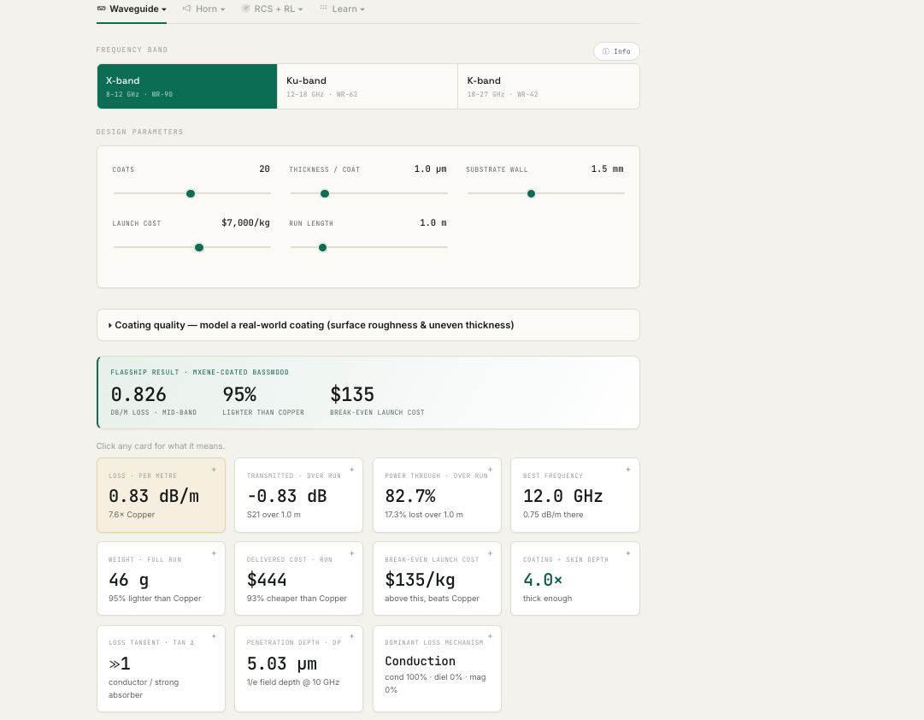
تبويب Simulator، النصف الأعلى: محدّد النطاق، ومنزلقات التصميم، وترويسة النتائج، والبطاقات المشتقّة الاثنتا عشرة. كل رقم يُحسب من جديد بمجرّد تحريك المنزلق — ما تحتاج تضغط شي.
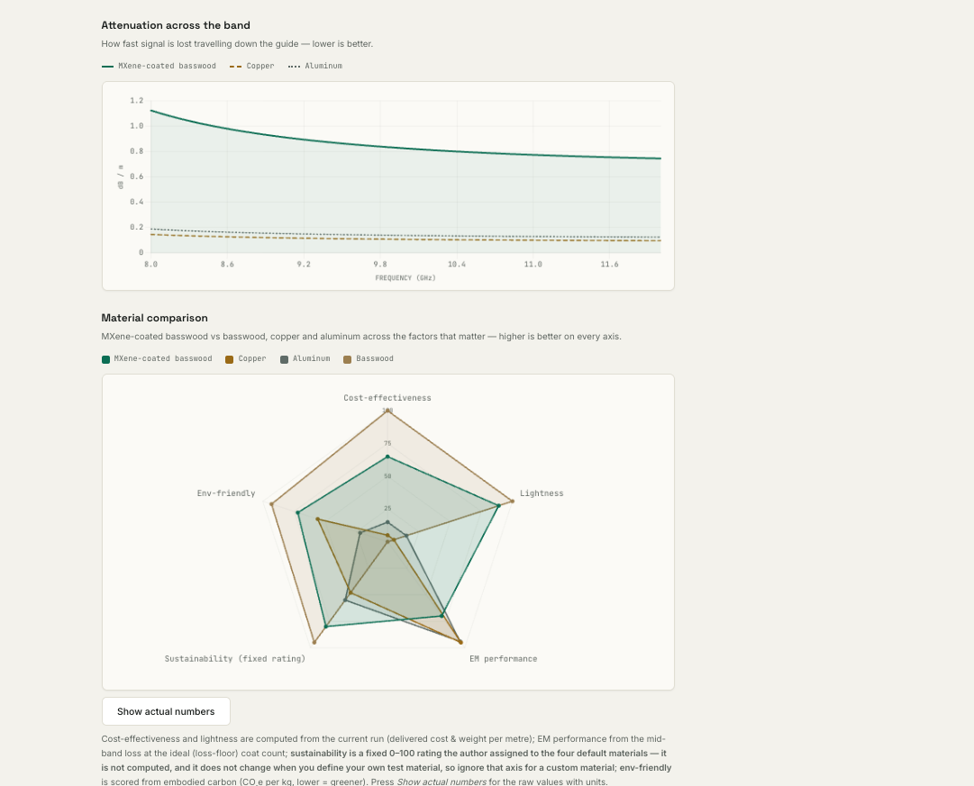
تبويب Simulator، النصف الأسفل: التوهين عبر النطاق مقابل النحاس والألمنيوم الصلبين، ورسم مقارنة الموادّ. أربعة من محاوره الخمسة محسوبة من التشغيل الحالي؛ ومحور الاستدامة تقييم ثابت والرسم يقول ذلك صراحة.

طريقة الاستخدام — خطوة بخطوة
- اختر نطاقاً من الأزرار في الأعلى.
- تستخدم النتائج "مادة الاختبار" المعرّفة في تبويب Materials (الافتراضي: MXene-coated basswood). لتجربة مادة أخرى غيّرها في تبويب Materials واضغط Apply؛ يتحدّث هذا التبويب فوراً.
- انقر أي بطاقة لتقرأ معنى الرقم بالضبط.

قراءة النتائج (مع مثال)
الأقل في insertion loss أفضل. في الرادار، الشكل المُحاط الأكبر أفضل إجمالاً. مثال: مع MXene-coated basswood الافتراضية في نطاق X سترى فقداً بحدود جزء يسير من dB لكل متر، ووزناً نحو 45–50 غراماً لكل متر (مقابل نحو 890 للنحاس الصلب)، وتكلفة تعادل تخبرك فوق أي سعر لكل كغم تفوز المادة الخفيفة بالتكلفة الإجمالية إلى المدار.

أسئلة شائعة
س: التعادل يقول "$135/kg" — ماذا يعني؟ ج: فوق ذلك السعر، تكون المادة الخفيفة أرخص في الإيصال إلى المدار من النحاس. الإطلاق الحقيقي بآلاف الدولارات لكل كغم، أي أعلى بكثير من التعادل، فتفوز المادة الخفيفة بأريحية.
س: لماذا يُنبَّه على نسبة الطلاء إلى skin depth؟ ج: لا "تشعر" الإشارة إلا بطبقة سطحية رقيقة (skin depth). فإن كان الطلاء أرقّ من بضعة أضعافها تسرّبت الموجة وارتفع الفقد. تنبّهك البطاقة متى تضيف طبقات.

الحدود بصدق
هذه نتائج دقيقة لأنبوب مثالي أملس أحادي النمط — الأرقام الصحيحة للفرز والمقارنة. ويضيف تبويب Full-wave السلوك ثلاثي الأبعاد الحقيقي.

4.2 Full-wave (openEMS)

بإيجاز
المحاكي الكهرومغناطيسي الحقيقي لدليل موجة مستقيم. بدل المعادلات يبني نموذجاً ثلاثي الأبعاد ويشغّل حلّال openEMS ويُريك الموجة وهي تتحرّك فعلاً، وS-parameters، والشعاع المُشِعّ، وأين يسخن الجدار. هكذا ترى الفيزياء وتؤكّد النموذج السريع. الـ openEMS محرّك زمني (FDTD)، لذا فإن نتائج المجال الترددي (S-parameters والحقل البعيد) تُشتقّ عبر تحويل فورييه من تشغيل واحد. ويتيح محدّد Field view عرض المجال إمّا كرسم متحرّك زمني أو كخريطة |E| مستقرّة في المجال الترددي عند التردد المركزي.

ما الذي تراه
- ضبط النطاق والمادة وعدد الطبقات وطول الدليل.
- المنافذ (Ports): منفذ واحد (انعكاس / S11 فقط) أو منفذان (عبور؛ S11 وS21).
- كثافة الشبكة (Mesh): مدى دقّة تقسيم المكان (الأدقّ = أدقّ نتيجةً وأكثر ذاكرةً/وقتاً)؛ يُعرض تقدير عدد الخلايا وRAM حيّاً.
- مربّع Simulations فيه ستة تحاليل تخلطها كما تشاء: guided wave (رسم متحرّك للموجة المنتقلة)، reflection (موجة واقفة)، S-parameters، خريطة المجال وفقد الجدار، مسح زاوية السقوط، ونمط الحقل البعيد (far-field) عبر تحويل openEMS NF2FF.
- خيار stack طبقات طلاء متعدّدة: ركيزة + حتى ثلاث طبقات (الطبقة 1 هي الأعمق المواجِهة للموجة).
- رسوم نتائج لكلٍّ منها زر ⓘ، إضافةً إلى رسوم متحرّكة وصور ثابتة للمجال.
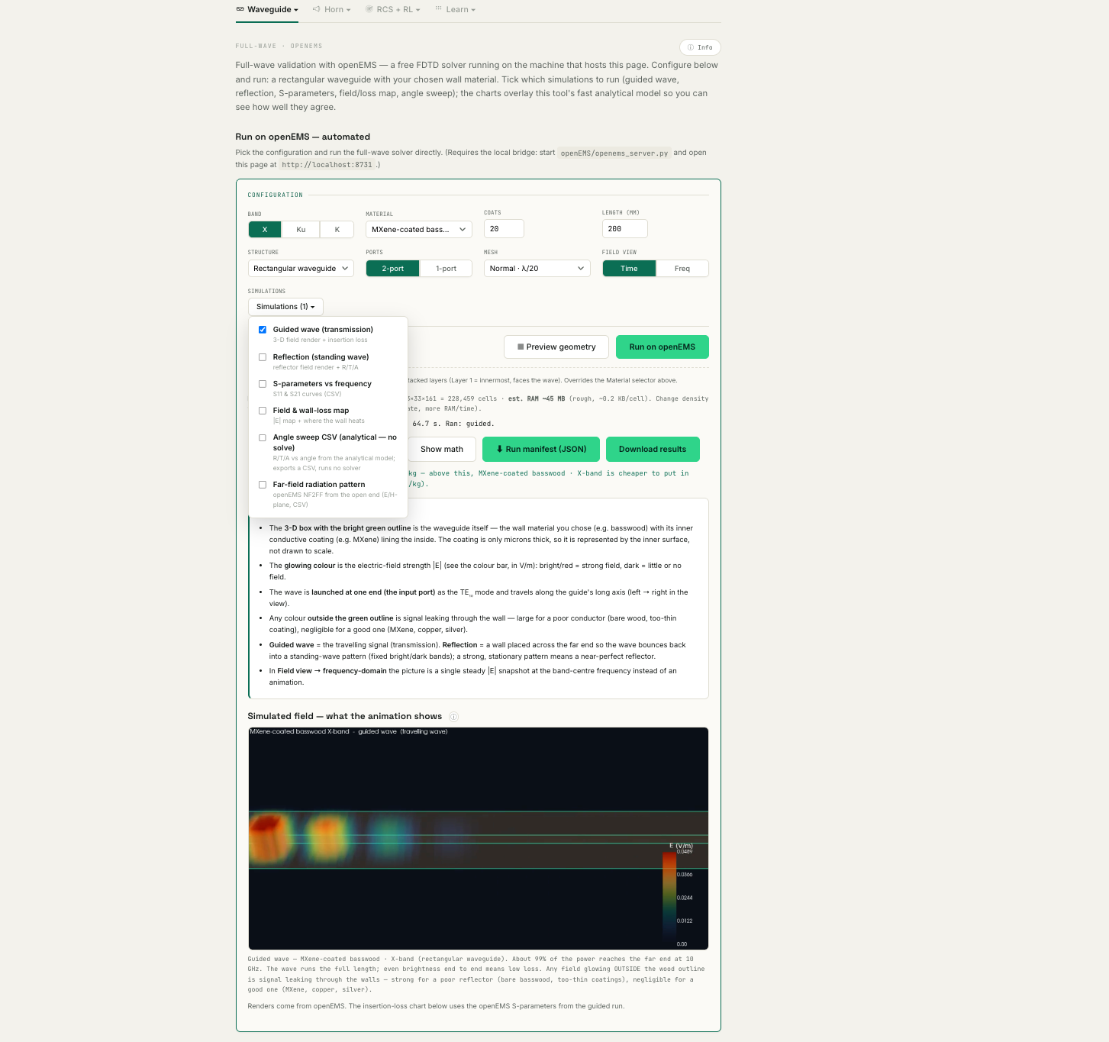
تبويب Full-wave: لوحة Configuration، ومُحدِّد المحاكاات بتحليلات openEMS الستة كلها، وصورة المجال من التشغيل المنتهي. حجم الشبكة والذاكرة المتوقّعة تظهر قبل أن تضغط Run.
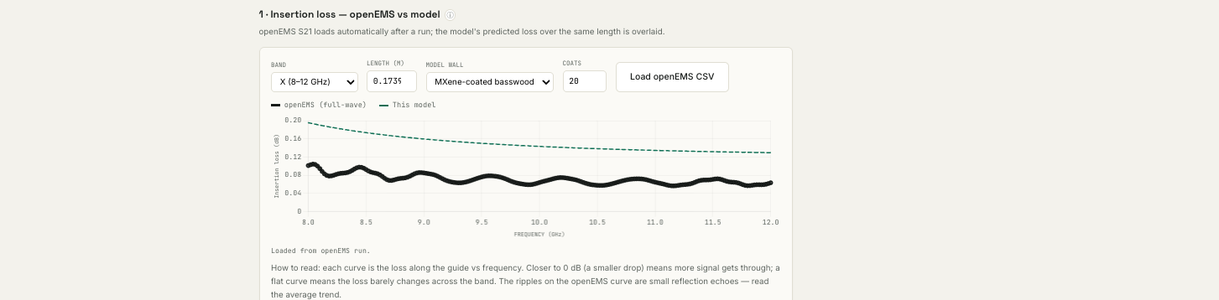
فقد الإدخال (insertion loss) بعد تشغيل كامل الموجة. المنقّط هو نموذج الأداة السريع، والمتّصل هو معاملات S من openEMS المحمّلة تلقائياً من التشغيل. يُرسمان دائماً معاً حتى ترى التوافق بنفسك لا أن تُخبَر به.

طريقة الاستخدام — خطوة بخطوة
- تأكّد أن خادم الجسر يعمل وأنك فتحت الصفحة على http://localhost:8731.
- اضبط النطاق والمادة والطبقات والطول؛ اختر منفذاً أو منفذين وكثافة شبكة.
- أشّر فقط التحاليل التي تريدها هذه المرة (لا داعي لتشغيل الستة).
- اضغط Run on openEMS وانتظر بضع دقائق لكل تحليل؛ تُحمَّل النتائج في الرسوم تلقائياً.

قراءة النتائج (مع مثال)
كلما اقترب insertion loss / S21 من 0 dB قلّ المفقود (المتقطّع = النموذج السريع، المتّصل = openEMS). وكلما زاد سلبية S11 تحسّن التطابق. في الرسم المتحرّك: الساطع = مجال قوي؛ على الجدار الجيد تبقى الموجة داخل المخطّط، وعلى الجدار المتسرّب تراها تهرب — وذلك المجال الهارب إشارة مفقودة. مثال: شغّل "guided wave" + "S-parameters" لـ MXene-coated basswood في X وسترى موجة ساطعة تجري بالطول كاملاً ووصول معظم القدرة إلى الطرف البعيد وS21 قرب 0 dB.

أسئلة شائعة
س: شغّلتُه لكن لم أرَ رسماً متحرّكاً للمجال. ج: ينتج الرسم المتحرّك فقط من محاكاة guided أو reflection. إن أشّرت S-parameters فقط فلا رسم — أشّر "guided wave" أيضاً.
س: لم يظهر منحنى الحقل البعيد من openEMS. ج: أشّر المحاكاة السادسة "Far-field radiation pattern" ثم Run؛ فهي حلّ منفصل يُركّب فوق النمط التحليلي.
س: S11 ينخفض بغرابة قرب حافة النطاق السفلى. ج: هذا أثر عددي معروف لمنافذ دليل الموجة قرب القطع (cutoff)، لا أثر للمادة؛ والنموذج التحليلي يعطي الانعكاس المنخفض الحقيقي.

الحدود بصدق
عند أحجام الشبكة العملية يكون مقدار الفقد في openEMS تقريبياً — اقتبس النموذج التحليلي للفقد الدقيق، واقرأ نتائج كاملة الموجة لسلوك المجال والانعكاس والإشعاع. تُنمذَج الطلاءات بمُمانعتها السطحية لأن طبقة بسُمك ميكرونات لا يمكن تشبيكها مباشرةً (وهذه هي الطريقة الفيزيائية الصحيحة).

معاينة الشكل الهندسي — النموذج قبل المحاكاة (في تبويبَي openEMS)
يضمّ تبويبا Full-wave وHorn زرّ «▦ Preview geometry» يفتح نافذة كبيرة تُظهر البنية التي ستُحاكى — شكلها ومادة جدارها وموضع تغذية الموجة — قبل تشغيل أي شيء، تماماً كعرض النموذج ثلاثي الأبعاد في الأدوات التجارية مثل CST.
تفاعلية ثلاثية الأبعاد: تُرسم مباشرةً بـ WebGL (three.js) من إعداداتك (النطاق، الطول، عدد الطبقات، عدد المنافذ). دوّرها بالسحب وقرّبها بعجلة الفأرة؛ تظهر فوراً بلا خادم. وهي رسم تخطيطي أمين: الأبعاد ومواضع المنافذ صحيحة، لكنها تمثيل مرسوم لا شبكة الحلّال، والطلاء المجهري يُعرض كبطانة داخلية مبالَغ فيها لتُرى. ولا تحسب أي مجالات — تُظهر النموذج فقط. ويُطبع مفتاح الألوان والأبعاد أسفل النموذج.
للاستخدام: اختر النطاق/الطول/الطبقات/المنافذ، اضغط «Preview geometry»، ثم دوّر وقرّب النموذج؛ واضغط Esc أو Close للخروج دون فقد أي شيء. مفتاح الألوان:
- الصندوق الرملي = الجدار (الركيزة، مثل basswood).
- البطانة الفيروزية الداخلية = الطلاء الموصّل (مثل MXene) على السطح الداخلي (ليست بالمقياس).
- المستوى الأخضر = منفذ الدخل حيث تُطلَق موجة TE10؛ السهم الأخضر اتجاه التغذية، والأسهم الصفراء اتجاه المجال الكهربائي.
- المستوى الأزرق = منفذ الخرج (في وضع المنفذين؛ وفي المنفذ الواحد يكون الطرف البعيد إنهاءً ماصّاً).
- للبوق: تظهر الجدران المتّسعة، ومنفذ التغذية عند الطرف الضيّق، ومخطّط الفتحة.

4.3 Horn antenna (openEMS)

بإيجاز
النموذج كامل الموجة لهوائي البوق — دليل موجة مفتوح متّسع يُشِعّ شعاعاً. يُظهر جودة إشعاع البوق المطلي مقابل المعدني الصلب، ويعيد إنتاج مجموعة قياسات الهوائي التي يتوقّعها المُحكّم. ويتيح محدّد Field view تبديل مجال البوق بين المجال الترددي المستقرّ |E| (الافتراضي، مع مقياس dB/خطّي) والرسم المتحرّك الزمني.

ما الذي تراه
- Gain مقابل التردد عبر النطاق.
- التطابق عند الدخل مقابل التردد: S11 وطوره وVSWR وممانعة الدخل.
- نمط الإشعاع عند مركز النطاق في المستويين الرئيسيين (E-plane وH-plane) مع الاستقطاب المشترك والمتقاطع.
- المجال الداخلي (مع مفتاح مقياس ديسيبل/خطّي)، والهندسة المستوردة، وجدول مقارنة الطلاءات.
- تصدير Excel لكل شيء، ودفعة "run all materials".

طريقة الاستخدام — خطوة بخطوة
- مع تشغيل الخادم اختر النطاق؛ اختيارياً ارفع ملف CAD ‏.step لبوقك، وإلا يُستخدم بوق WR-90 القياسي المُتحقَّق منه.
- اضغط Run (أو "run all materials" لمقارنة كل الطلاءات دفعةً واحدة).
- نزّل مصنّف Excel للنتائج الرقمية الكاملة.

قراءة النتائج (مع مثال)
Gain (dBi): الأعلى = شعاع أكثر تركيزاً وأقوى، ويرتفع مع التردد لبوق ثابت. في نمط الإشعاع القمّة عند 0 درجة هي الشعاع الرئيسي (ارتفاعها هو directivity)، والعرض عند هبوط 3 dB هو عرض الحزمة، والنتوءات الجانبية الصغيرة هي sidelobes. مثال: يجب أن يعطي بوق WR-90 الافتراضي directivity نحو 14–15 dBi قرب 10 GHz، وهو بالضبط الرقم المُصنَّف لذلك البوق القياسي — تحقّق مدمج.

أسئلة شائعة
س: لماذا يخفت المجال الداخلي نحو الفم؟ ج: هذه فيزياء حقيقية — تتمدّد الموجة وهي تُشِعّ فتنخفض السعة. ومفتاح مقياس dB يُبقي النمط مرئياً حتى الخارج.
س: كيف تُقارَن كل الطلاءات من تشغيل واحد؟ ج: يُستخرج فقد الجدار بطريقة الممانعة السطحية من حلّ واحد كامل الموجة؛ فحلٌّ مفقود منفصل لكل طلاء لا يستطيع تمييز skin depth الميكرونية.

الحدود بصدق
Gain والنمط والانعكاس هي المخرجات الموثوقة كاملة الموجة؛ ومقدار الفقد المطلق تقريبي. ويُتحقَّق من directivity مقابل بوق ~15 dBi المُصنَّف.

4.4 Inverse design

بإيجاز
الأداة التي تصمّم نيابةً عنك. بدل أن تخمّن مادةً وتقرأ أداءها، تحدّد الهدف فتبحث في الكتالوج كله عن أفضل تصميم. تحوّل الحاسبة إلى أداة تصميم.

ما الذي تراه
- الضبط: النطاق؛ ما الذي تُصغّره (الكتلة أو التكلفة إلى المدار أو CO2 المُجسَّد)؛ أقصى فقد مقبول؛ وتكلفة الإطلاق لكل كغم.
- بطاقة التصميم المُوصى به؛ رسم "فضاء التصميم" يضع كل مرشّح كـ (فقد مقابل هدفك) مع إبراز جبهة Pareto وتحديد التوصية؛ وجدول مُرتَّب.
- زر "Send to Full-wave (openEMS)" على التوصية، وزر "Trade-space report (X/Ku/K)".

طريقة الاستخدام — خطوة بخطوة
- اختر النطاق والهدف المراد تصغيره وأقصى فقد.
- اضغط Optimize. يقيّم آلاف التصاميم (كل طلاء على كل ركيزة عبر مدى من عدد الطبقات، إضافةً إلى كل معدن صلب) في لحظة.
- اقرأ التوصية والجبهة؛ تصفّح الجدول المرتَّب لبدائل قريبة.
- اضغط "Send to Full-wave (openEMS)" لتحميل ذلك التصميم بالضبط في تبويب Full-wave جاهزاً للمحاكاة؛ أو "Trade-space report" لتشغيله عبر النطاقات الثلاثة وتصدير النتيجة.

قراءة النتائج (مع مثال)
في رسم فضاء التصميم المحوران لوغاريتميّان والأسفل-اليسار هو الأفضل (فقد منخفض وكتلة/تكلفة/كربون منخفض). الخط الأخضر جبهة Pareto — تصاميم لا يمكن تحسين محور فيها دون إسوأ الآخر؛ وكل ما فوقها ويمينها يتفوّق عليه تصميم أفضل. العلامة البرتقالية هي التوصية لهدفك. مثال: اطلب أخفّ دليل X تحت 0.5 dB/m فقد يوصي بـ graphene- أو MXene-coated basswood عند عدد طبقات معيّن، مُظهراً فقده وغراماته لكل متر وتكلفته — بينما يجلس النحاس الصلب بعيداً في جهة الثقل من الجبهة.

أسئلة شائعة
س: يقول "لا تصميم يحقّق هدفك". ج: أقصى الفقد لديك صارم أكثر مما في الكتالوج؛ فيعرض عندها أقلّ التصاميم فقداً بدلاً من ذلك. خفّف حدّ الفقد وأعد التحسين.
س: هل أثق بالتوصية مباشرةً؟ ج: عاملها كقائمة فرز مختصرة. اضغط "Send to Full-wave" وأكّد الفائز بتشغيل openEMS حقيقي قبل اقتباسه.

الحدود بصدق
هذا مُحسِّن فرز فوق النموذج التحليلي السريع، مُقيَّم عند مركز النطاق. ممتاز لتضييق آلاف الخيارات؛ أكّد التصميم المختار كامل الموجة.

4.5 Measurement fit

بإيجاز
الجسر بين منضدة المختبر والنموذج. كل التبويبات الأخرى تتنبّأ بالأداء من موصليّة مفترضة؛ أما هذا فيعمل بالعكس — تعطيه منحنى قياس حقيقياً فيخبرك بالموصليّة التي حقّقها طلاؤك المُصنَّع فعلاً. هذه قدرة توصيف، وهي الميزة الأخصّ بمختبر المواد. وللتبويب زر "Instructions" خاص به أيضاً.

ما الذي تراه
- حقل رفع لملف قياسك.
- الضبط: النطاق، والطول الذي قِسته عليه، ونمط الملاءمة (موصليّة جدار صلب فعّالة، أو طلاء على ركيزة)، وفي نمط الطلاء: سماحية الركيزة وعدد الطبقات.
- المخرجات: الموصليّة المُستخرَجة مع مدى ثقة، وتراكب المقيس مقابل المُنمذَج، وتفسير مبسّط، وزر "Save as lab-calibration sample" (انظر القسم 6).

طريقة الاستخدام — خطوة بخطوة
- قِس مقطع دليل موجة مطليّاً معلوم الطول على Vector Network Analyser (VNA) واحفظ نقله (S21) كملف Touchstone ‏.s2p — أو CSV بعمودين: التردد بالـ GHz وS21 بالـ dB.
- اضغط Upload S21 واختر الملف.
- اضبط النطاق والطول؛ اختر نمط الملاءمة.
- اضغط Fit. اقرأ الموصليّة المُستخرَجة ومدى الثقة والتراكب.

قراءة النتائج (مع مثال)
تراكب قريب بين النقاط المقيسة والمنحنى المُلائَم يعني أن الموصليّة المُستخرَجة تفسّر قياسك فعلاً. مثال: قِس دليل MXene بعشرين طبقة على 200 mm؛ قد تُبلِّغ الأداة عن موصليّة فعّالة نحو 10^6 S/m — ضمن مدى أفلام MXene المنشور تماماً — أي أن عمليّتك تؤدّي كما هو متوقّع. من أين تحصل على ‏.s2p؟ هو التصدير القياسي لأي VNA (Keysight، Rohde & Schwarz، Anritsu، Copper Mountain، حتى NanoVNA): صِل الدليل المطليّ بين منفذي الجهاز عبر محوّلات waveguide-to-coax، عايِر، امسح النطاق، واحفظ كـ Touchstone.

أسئلة شائعة
س: ليس لديّ قياس بعد — أأجرّبه؟ ج: نعم. ارفع CSV (تردد، S21 بالـ dB) لترى سلوك التبويب؛ ويمكنك حتى تصدير منحنى مُحاكى من مكان آخر لتجربته.
س: الملاءمة تبدو مزاحةً بمقدار ثابت عن بياناتي. ج: عادةً يعني فقد موصّلات أو عدم تطابق ليس فقد جدار؛ عايِر وأزل تأثير المحوّلات أولاً.

الحدود بصدق
يفترض أن الفقد يهيمن عليه الجدار (دليل مُطابَق جيداً)؛ وفقد الموصّلات/عدم التطابق الكبير يحرف الموصليّة للأسفل. القيمة المُعادة موصليّة فعّالة راديوياً — تدمج الموصليّة الحقيقية وخشونة السطح وعدم انتظام السُّمك في رقم واحد يعيد إنتاج الفقد المرصود، وهو بالضبط ما تريده للتصميم الراديوي.

4.6 Space survival

بإيجاز
فحصان "يمرّ/لا يمرّ" لمعرفة قدرة الجزء على البقاء فعلاً في المدار — أسئلة لا تطرحها أداة كهرومغناطيسية عامة. الفقد المنخفض ضروري لكنه غير كافٍ؛ نمطا فشل خاصّان بالفراغ يحسمان جاهزية الطيران.

ما الذي تراه
- فحص multipaction: اضبط النطاق والقدرة القصوى؛ يُبلِّغ حاصل التردد×الفجوة والجهد الأقصى عبر الفجوة مع علامة منخفض/انتبه/مرتفع.
- فحص التحمّل في الفراغ: اضبط الجدار والطبقات والطول وقدرة الدخل والانبعاثية ودرجة حرارة المحيط؛ يُبلِّغ درجة حرارة الجدار المستقرّة وأقصى قدرة آمنة.

طريقة الاستخدام — خطوة بخطوة
- لـ multipaction اختر نطاقاً وأدخل القدرة القصوى التي سيحملها نظامك.
- للتسخين اختر الجدار واضبط قدرة الدخل والطول والانبعاثية ودرجة حرارة المحيط.
- اقرأ العلامات؛ عدّل القدرة أو التصميم إن كنت في منطقة خطرة.

قراءة النتائج (مع مثال)
الـ multipaction انهيار إلكتروني في الفراغ قد يدمّر الإشارة عند القدرة العالية؛ تُنبّهك الأداة إن اقترب جهد فجوتك الأقصى من المدى الخطر للمعادن (مئات إلى نحو ألف فولت). التسخين: في الفراغ لا يتخلّص الجدار مما يمتصّه إلا بالإشعاع فقد يسخن؛ تعطي الأداة الحرارة المستقرّة وأقصى قدرة قبل تدهور الطلاء. مثال: قد يجلس MXene-coated basswood يحمل 100 W على متر في X بضع عشرات من الدرجات فوق محيطه — آمن بأريحية — بينما يخبرك أنه قد يحتمل ما يقارب كيلوواط قبل بلوغ حدّ حرارة الـ MXene.

أسئلة شائعة
س: الانبعاثية — أي قيمة أستخدم؟ ج: هي سهولة إشعاع السطح للحرارة. المعدن اللمّاع العاري منخفض (~0.1) ويسخن أكثر؛ والسطح المطليّ أو المتأكسد أعلى (~0.5–0.9). استخدم قيمةً تمثّل تشطيبك؛ فتأثيرها كبير.
س: هل هذه أحكام نهائية؟ ج: لا — فحوص من الرتبة الأولى. استخدمها لالتقاط المشكلات الواضحة مبكراً، ثم تحقّق بالاختبار.

الحدود بصدق
الحكم الكمّي على multipaction يحتاج منحنى secondary-electron-yield لمادة الجدار وتحليل ECSS كامل — وناتج MXene غير مقيس عملياً، وهذا بحدّ ذاته سؤال بحثي مفتوح. والنموذج الحراري توازن إشعاعي مُجمَّع؛ والأجهزة الحقيقية توصّل الحرارة أيضاً إلى حواملها، مما يساعد.

4.7 Compare

بإيجاز
جدول ترتيب للمرشّحين الرئيسيين جنباً إلى جنب — معادن صلبة وكتل خفيفة مطليّة بالمعدن/الـ MXene — مُرتَّب على العوامل المهمّة، مع خيار التحقّق من أي صفّ في openEMS.

طريقة الاستخدام
يُحمَّل الفقد والوزن والتكلفة والتعادل تحليليّاً فوراً لكل مرشّح. اضغط Run على أي صفّ (يلزم الخادم) للتحقّق كامل الموجة؛ استخدم "run all" للدفعة، و"generate summary" لتلخيص ما شغّلته، و"download all" لتصدير كل صورة ورسم متحرّك وCSV منظّمةً حسب المادة.

قراءة النتائج
الأقلّ في الفقد والوزن والتكلفة أفضل؛ وعمود التعادل هو سعر الإطلاق الذي فوقه تتفوّق المادة على النحاس الصلب إلى المدار. وسّع أي صفّ لرؤية رسومه المتحركة وS-parameters.

4.8 The physics

بإيجاز
الاشتقاق الكامل وراء كل رقم، مع استشهاد أدبيّ على كل معادلة. مرجع لا لوحة تحكّم — المكان الذي يتحقّق فيه المُحكّم من العلم.

ماذا يغطّي
- سلسلة دليل الموجة: نمط TE10 وتردد القطع وskin depth والممانعة السطحية (مع تصحيح الطلاء الرقيق) والتوهين الذي يصبح منحنى الفقد.
- استجابة المادة: السماحية والنفاذية المركّبة، وloss tangent، وقنوات الامتصاص الثلاث (توصيل، عازل، مغناطيسي)، وعمق النفاذ ومعدّل التسخين.
- طريقة transfer-matrix متعدّدة الطبقات للطلاءات المكدّسة.
- مقاييس البوق: directivity وgain وكفاءة الفتحة وعرض الحزمة ومستوى الفصوص الجانبية والنسبة أمام/خلف والتطابق (S11، VSWR، الممانعة) وكفاءة الإشعاع والكسب المُحقَّق.
- نمط الحقل البعيد لدليل مفتوح الطرف وتحويل near-field-to-far-field.
- التصميم العكسي وأمثليّة Pareto؛ وملاءمة القياس العكسية؛ وتقدير عدم اليقين (لماذا رقم واحد دقّة زائفة، وكيف يحوّل تمرير Monte-Carlo كل نتيجة إلى توزيع بفترة ثقة).
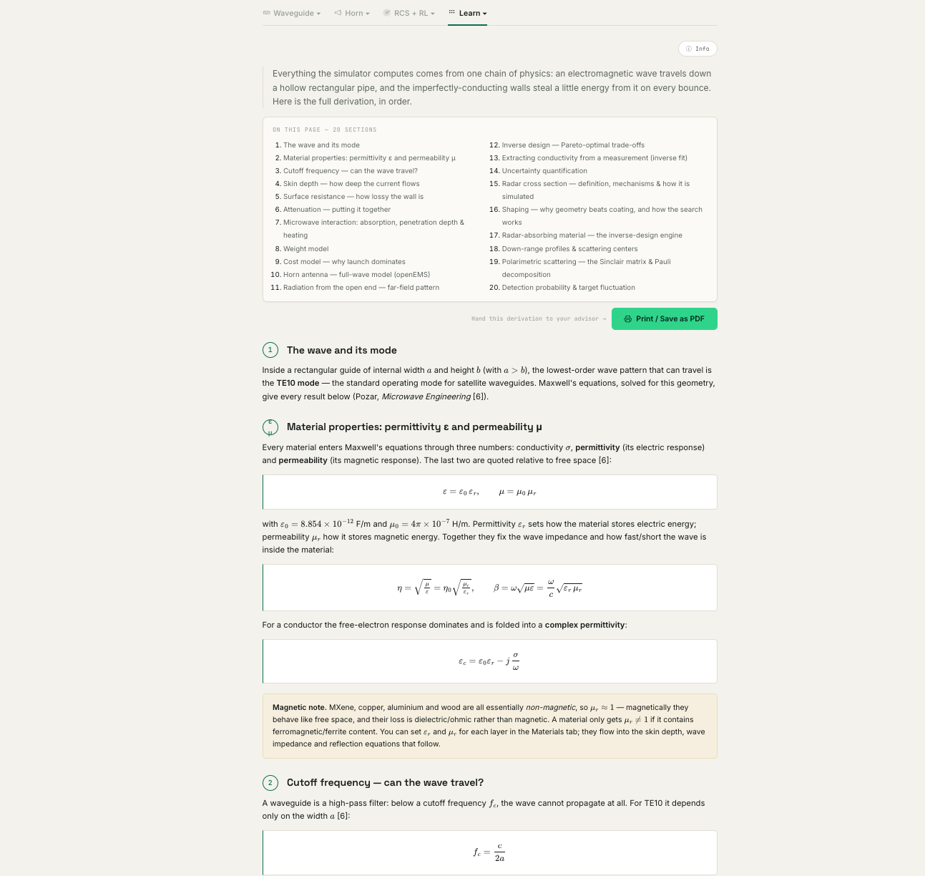
تبويب The physics: عشرون قسماً من الاشتقاق، كل معادلة تحمل رقم المرجع الذي جاءت منه، مع فهرس محتويات في الأعلى وزر Print / Save as PDF.

4.9 Materials

بإيجاز
حيث تعرّف المواد. عدّل مادة الاختبار (طلاء على ركيزة أو كتلة صلبة) والخطّين المرجعيّين، اضغط Apply، فتُعيد الأداة الحساب كله لمادتك.

طريقة الاستخدام
اضبط الموصليّة والكثافة والسعر والكربون المُجسَّد؛ وللطلاء اضبط الطلاء والركيزة منفصلين. قائمة "quick pick" تُحمّل أي مرشّح جاهز، ومحدّد لكل حقل يتيح إدخال الفقد إما كسماحية تخيّلية أو كـ loss tangent. الملف material_properties.txt في المجلّد يسرد قيماً جاهزة للنحاس والألمنيوم والفضة والذهب والـ MXene والـ graphene وعدة ركائز.

4.10 Instructions

بإيجاز
البدء السريع داخل الأداة ودليل الإعداد الكامل. يشرح ما المحاكي، وماذا يفعل كل تبويب، وكيف تصنع مادتك، و — في قسمين قابلين للطيّ — كيف تشغّل المجلّد كاملاً على macOS وعلى Windows (ماذا تثبّت، وأوامر الطرفية، ومسارات الجهاز التي تُعدّل إن سُلّم لك المجلّد).

4.11 References

بإيجاز
كل قيمة وكل معادلة تستخدمها الأداة، مع مصدرها — الموصليّات والكثافات والأسعار والكربون المُجسَّد، والمعادلات الكهرومغناطيسية والهوائية، وطرق التحسين والقياس، ومعايير البقاء في الفضاء.

تقرير التحقّق الذاتي
اضغط "Run validation report" فتعيد الأداة حساب مقاييس مرجعية حيّاً (مثل فقد نحاس WR-90 عند 10 GHz وتردد القطع وskin depth النحاس والكتل المرجعية) وتعرض المتوقّع مقابل المحسوب بنتيجة نجاح/فشل. و"Save as PDF" تُنتج تقريراً قابلاً للطباعة — الأداة تُثبت عند الطلب أن محرّكها يعيد إنتاج الفيزياء المعروفة.

5. أمثلة تطبيقية (خطوة بخطوة)

مثال 1 — هل MXene-coated basswood جيد بما يكفي في X؟
- افتح Simulator واختر نطاق X.
- اقرأ بطاقة insertion loss (جزء يسير من dB/m)، وبطاقة الوزن (~45–50 g/m مقابل ~890 للنحاس)، وبطاقة التعادل.
- افتح Full-wave، أبقِ المادة الافتراضية، أشّر "guided wave" و"S-parameters"، وشغّل.
- تأكّد أن الموجة تجري ساطعةً بالطول كاملاً وأن S21 قرب 0 dB. الخلاصة: أداء راديوي قريب من المعدن بجزء يسير من الكتلة.

مثال 2 — أوجد أخفّ دليل Ku تحت 0.3 dB/m
- افتح Inverse design؛ النطاق = Ku، التصغير = الكتلة، أقصى فقد = 0.3 dB/m.
- اضغط Optimize. اقرأ التصميم المُوصى به وموضعه على جبهة Pareto.
- تصفّح الجدول المرتَّب لبدائل قريبة (طلاء مختلف أو عدد طبقات مختلف).
- اضغط "Send to Full-wave (openEMS)" وشغّل لتأكيد الفائز كامل الموجة.

مثال 3 — استخرج الموصليّة الحقيقية لطلاء وصمّم منها
- قِس دليلاً مطليّاً معلوم الطول على VNA؛ احفظ S21 كـ ‏.s2p.
- افتح Measurement fit، ارفع الملف، اضبط النطاق والطول، اختر نمط الملاءمة، واضغط Fit.
- اضغط "Save as lab-calibration sample". أشّر "Use my calibrated conductivity across the tool".
- اذهب إلى Inverse design واضغط Optimize — يستخدم الآن موصليّتك المقيسة (تؤكّدها شارة)، وأي تصميم ترسله إلى openEMS يحملها أيضاً.

مثال 4 — هل سيبقى تحت 200 W في المدار؟
- افتح Space survival. في فحص multipaction اضبط النطاق والقدرة القصوى = 200 W؛ اقرأ العلامة.
- في فحص التسخين اضبط الجدار والطول وقدرة الدخل = 200 W وانبعاثية ممثّلة ودرجة حرارة المحيط.
- اقرأ الحرارة المستقرّة وأقصى قدرة آمنة. إن تجاوز الحدّ فاخفض القدرة أو حسّن التبريد وأعد الفحص.

6. ميزات تمتد عبر عدة تبويبات

الحلقة ذاتية المعايرة (قِس ← تعلّم ← صمّم ← حاكِ)
هذا أميز سير عمل في الأداة، ويربط ثلاثة تبويبات. في Measurement fit، بعد ملاءمة عيّنة مقيسة اضغط "Save as lab-calibration sample". ومع حفظ العيّنات تتعلّم الأداة الموصليّة الحقيقية لعمليّتك وتعرضها في لوحة معايرة. أشّر "Use my calibrated conductivity across the tool"، فيستخدم مُحسِّن Inverse design من حينها رقمك المقيس بدل قيمة الأدبيات (تظهر شارة على التوصية)، وأي تصميم ترسله إلى تبويب Full-wave openEMS يحمل موصليّتك المقيسة أيضاً. باختصار: قِس مادتك الحقيقية، فتصمّم الأداة وتحاكي مما يحقّقه مختبرك فعلاً. وتبقى المعايرة عبر الجلسات.

إرسال تصميم مُحسَّن إلى openEMS
على توصية Inverse design، ينقلك "Send to Full-wave (openEMS)" إلى تبويب Full-wave محمّلاً مسبقاً بذلك التصميم بالضبط — المادة والركيزة وعدد الطبقات والنطاق — لتتحقّق من نتيجة الفرز كامل الموجة بنقرة واحدة.

تقرير التحقّق (تبويب References)
تقرير بنقرة واحدة يعيد حساب المقاييس المرجعية ويُظهر أن المحرّك يعيد إنتاجها، قابل للتصدير PDF. إنه دليل المصداقية.

تقرير فضاء المقايضة ("أنتج نتيجة")
في Inverse design، يشغّل "Trade-space report (X/Ku/K)" المُحسِّن عبر النطاقات الثلاثة لهدفك وحدّ فقدك، ويجدول أفضل تصميم لكل نطاق، ويصدّر CSV بكل تصميم على جبهة Pareto وتقريراً PDF قابلاً للطباعة. هذا يحوّل الأداة إلى نتيجة تضعها مباشرةً في بحث — مثلاً أخفّ جدار يحقّق ميزانية فقد كل نطاق، وأين يتفوّق MXene على المعدن.

7. كيف نثق في الأرقام
- المحرّك التحليلي السريع مُتحقَّق منه مقابل فيزياء الكتب — مثلاً يعيد إنتاج فقد دليل نحاس WR-90 عند 10 GHz (نحو 0.11 dB/m) بالضبط، مع skin depths وترددات القطع والكتل المرجعية. ويستطيع تبويب References إثبات ذلك حيّاً.
- المحرّك كامل الموجة (openEMS) محرّك FDTD مجاني ومُحكَّم ومنشور بدرجة بحثية؛ وتضعه المقارنات المنشورة ضمن نسبة قليلة من الحلّالات التجارية. يؤكّد بشكل مستقل سلوك المجال، ويُقارَن مقابل الفقد التحليلي وبوق 15 dBi القياسي المُصنَّف.
- كل تشغيل يُسجَّل، وكل قيمة ومعادلة مُوثَّقة في تبويب References.
- تُذكر التحفّظات بصدق في كل موضع: مقدار فقد openEMS عند أحجام الشبكة العملية تقريبي؛ والنموذج التحليلي دقيق للمسألة الطبقية المثالية أحادية البُعد؛ وفحوص البقاء من الرتبة الأولى؛ وأرقام الاستدامة والكربون المُجسَّد تقريبية.

8. حل المشكلات
المتصفّح يقول لا يستطيع الاتصال بـ localhost:8731. خادم الجسر لا يعمل. شغّله (تبويب Instructions، الخيار ب) وأبقِ نافذة الطرفية مفتوحة.
"Run on openEMS" يعطي خطأً عن openEMS أو Octave. سلسلة الأدوات كاملة الموجة غير مثبّتة بعد، أو يلزم تعديل مسار جهاز. راجع إعداد نظامك في تبويب Instructions.
لم يظهر رسم متحرّك للمجال بعد التشغيل. تأتي الرسوم المتحركة فقط من محاكاة guided أو reflection. أشّر "guided wave" وأعد التشغيل.
منحنى الحقل البعيد من openEMS مفقود. أشّر المحاكاة السادسة "Far-field radiation pattern" ثم Run.
أرقام الفقد التحليلية وopenEMS مختلفة. متوقّع. اقتبس النموذج التحليلي للفقد الدقيق؛ واقرأ openEMS لسلوك المجال والانعكاس والإشعاع.
التشغيل بطيء. تستغرق عمليات كاملة الموجة دقائق، والشبكة الأدقّ أبطأ. استخدم شبكة أخشن للنظرات السريعة وأدقّ للتأكيد.
المعادلات أو الرسوم لا تظهر. تحتاج الصفحة اتصالاً بالإنترنت أول مرّة لتحميل الخطوط والرسوم ومُصيّر المعادلات.
تقرير Save-as-PDF لم يُفتح. اسمح بالنوافذ المنبثقة للصفحة؛ يُفتح التقرير في تبويب جديد، ثم استخدم "حفظ كـ PDF" في متصفّحك.

9. مسرد المصطلحات
المصطلح | المعنى المبسّط
Waveguide | أنبوب معدني مجوّف يحمل إشارة موجات دقيقة.
Horn antenna | دليل موجة اتّسع طرفه فيُشِعّ شعاعاً.
TE10 mode | النمط المفرد القياسي الذي تنتقل به الموجة في دليل مستطيل.
Insertion loss | مقدار الإشارة المفقودة عبر الدليل، بالـ dB لكل متر. الأقل أفضل.
Decibel (dB) | مقياس نسبة مضغوط؛ تقريباً كل 3 dB عامل اثنين في القدرة.
S11 | نسبة القدرة المنعكسة عند الدخل؛ الأكثر سلبية (dB) تطابق أفضل.
S21 | نسبة القدرة العابرة؛ الأقرب إلى 0 dB فقد أقل.
Cutoff frequency | أدنى تردد يحمله دليل معيّن؛ تحته لا انتشار.
Skin depth | الطبقة السطحية الرقيقة جداً التي يسري فيها التيار؛ يجب أن يكون الطلاء أسمك منها بأضعاف ليعمل كالمعدن.
Surface resistance | مدى فقد الجدار لكل وحدة مساحة؛ يحدّد insertion loss.
Conductivity (sigma) | مدى توصيل المادة للتيار؛ MXene أقلّ بكثير من النحاس لكن أعلى بكثير من البلاستيك.
Permittivity / permeability | كيف تخزّن المادة الطاقة الكهربائية/المغناطيسية؛ مدخلات للفيزياء.
Loss tangent | مدى فقد العازل؛ نسبة المُبدَّد إلى المخزَّن.
VSWR | مقياس تطابق من S11؛ قرب 1 تطابق جيد.
Directivity / Gain (dBi) | مدى تركيز وقوة شعاع الهوائي.
Beamwidth (HPBW) | العرض الزاوي للشعاع الرئيسي عند نصف القدرة (-3 dB).
NF2FF | تحويل near-field-to-far-field: كيف يحوّل الحلّال المجالات القريبة إلى الشعاع البعيد.
FDTD | finite-difference time-domain: الطريقة كاملة الموجة التي يستخدمها openEMS.
Pareto frontier | مجموعة أفضل تصاميم المقايضة؛ لا يمكن تحسين هدف دون إسوأ آخر.
Multipaction | نمط فشل بانهيار إلكتروني في الفراغ عند القدرة الراديوية العالية.
Emissivity | سهولة إشعاع السطح للحرارة؛ يؤثّر في سخونة الجدار في الفراغ.
Embodied carbon (CO2e) | تكلفة غازات الدفيئة لصنع كيلوغرام من المادة.
.s2p (Touchstone) | ملف قياسي يصدّره VNA يحوي S-parameters المقيسة.
VNA | Vector Network Analyser: الجهاز الذي يقيس S-parameters.

10. المقطع الراداري (RCS عبر openEMS) — أداة اختبار RCS (جديد في الإصدار 3.4)
المقطع الراداري (RCS) يقيس مدى قوة ارتداد موجة الرادار من الهدف نحو المستقبِل. هذا التبويب أداة كاملة لاختبار المواد من ناحية RCS، مبنيّة على نفس محرّك openEMS كامل الموجة المستخدَم في تبويبَي Full-wave و Horn، وبنفس التخطيط: لوحة إعدادات، صفّ أزرار سوداء أعلى النتائج (Download all و Summary و Show math و Run manifest)، الرسوم المتحركة للحقل تظهر فوق الرسوم البيانية، والمرجع التحليلي مرسوم متقطّعاً مقابل منحنى openEMS المتّصل. كل معادلات RCS موجودة في تبويب «The physics» مع مراجعها.

بإيجاز
تختار هدفاً (كرة، صفيحة، أسطوانة، زاوية ثنائية السطح، أو شبكة CAD خاصة بك تستوردها)، وتحدّد إن كان معدناً عارياً أو معدناً + طلاء أو مادة صلبة، وتضبط النطاق الترددي وزاوية الرؤية ثم تضغط Run. يُطلق openEMS موجة مستوية على الهدف ويقيس الصدى. الرقم الرئيسي هو RCS الخلفي بوحدة dBsm (ديسيبل نسبةً إلى متر مربّع واحد)؛ الأقل يعني أصعب في الرصد. وعند إضافة طلاء ماصّ للرادار يُظهر التبويب مقدار خفض RCS بالديسيبل مقارنةً بالمعدن العاري — وهو جوهر تطبيق مواد التخفّي.

ما الذي تراه
- لوحة إعدادات: شكل الهدف، البنية (معدن عارٍ / طلاء / مادة صلبة)، المادة (من الكتالوج أو إدخال مخصّص لـ σ و εr و μr)، الاستقطاب (V أو H)، زاوية السقوط، النطاق (X/Ku/K أو نطاق مخصّص)، كثافة الشبكة، دقة الحل وعدد النقاط الترددية.
- قائمة «Simulations» لاختيار ما يُنتَج من حلّ واحد: RCS الأحادي مقابل التردد، مقطعا H-plane و E-plane ثنائيا الموقع، رسم متحرّك للحقل المتناثر، فصّ تناثر ثلاثي الأبعاد دوّار، ومسح لزاوية الاتجاه (طاولة دوّارة).
- النتائج: عنوان رئيسي (RCS عند وسط النطاق، الخفض مقابل المعدن العاري، نطاق الحجم ka)، ثم صور GIF للحقل في الأعلى، ثم الرسوم البيانية، كلٌّ مع المرجع التحليلي المتقطّع حيثما وُجد (سلسلة Mie الدقيقة للكرة؛ البصريات الفيزيائية للصفيحة/الأسطوانة/الزاوية).

طريقة الاستخدام — خطوة بخطوة
- 1) اختر شكل الهدف وحجمه، أو اضغط أحد النماذج الجاهزة في «Standard RCS benchmarks» أعلى التبويب (كرة، صفيحة، زاوية ثنائية). للصفيحة (أو كل ذراع في الـ dihedral) صار لسماكة الجسم نفسه مربّع خاص: 2 mm افتراضياً، من 1 إلى 20 mm. الطلاء ينضاف فوقها، ومرجع المعدن العاري يُحلّ على نفس الصفيحة.
- 2) اختر البنية: معدن عارٍ (PEC) لهدف متناثر صرف، أو طلاء/مادة صلبة لاختبار مادة ماصّة للرادار.
- 3) اضبط النطاق والاستقطاب وزاوية السقوط؛ وحدّد المحاكاة المطلوبة من القائمة.
- 4) اضغط «Run RCS on openEMS». يُظهر شريط التقدّم النسبة الحقيقية لتضاؤل الطاقة في openEMS أثناء الحل (1–3 دقائق).
- 5) اقرأ العنوان الرئيسي، وقارن منحنى openEMS المتّصل بالمرجع التحليلي المتقطّع، واستخدم الأزرار السوداء في الأعلى للتنزيل الكامل أو نسخ الملخّص أو إظهار حساب التشغيل أو حفظ بيان التشغيل (manifest).

قراءة النتائج (مع مثال)
كرة موصلة نصف قطرها 15 مم عند 10 GHz تقع عند ka ≈ 3 (النطاق البصري)، حيث يميل الارتداد الخلفي الدقيق إلى π·a² ≈ −31.5 dBsm. يُعيد حلّ openEMS نحو −31 dBsm — ضمن ~1 ديسيبل من قيمة Mie الدقيقة، وهي الدقة المتوقّعة لكامل الموجة. اقرأ شكل المنحنى كأنه دقيق، وآخر ديسيبل من المقدار كأنه محدود بالشبكة.

نماذج RCS القياسية (Benchmarks)
قرب أعلى التبويب — تحت لوحة الإعدادات — توجد لوحة «Standard RCS benchmarks» بنماذج جاهزة بضغطة واحدة. الكرة الموصلة مقابل سلسلة Mie الدقيقة هي التحقّق الرئيسي (صيغة مغلقة بلا شكّ قياسي). الصفيحة والزاوية الثنائية 90° تتحقّقان مقابل البصريات الفيزيائية. أما «NASA almond» (Woo et al., 1993) فيُعرض كنموذج مرجعي من الأدبيات — مع تنبيه صريح بأنه هدف صعب على شبكة FDTD الديكارتية (سطح منحنٍ أملس يتدرّج سلّمياً)، فتوقّع تطابقاً نوعياً عند 1.19 GHz ومستويات تقريبية فقط عند 7 GHz.

مدى الرادار وقابلية الرصد
حاسبة مدى الرادار تحوّل قيمة RCS إلى مسافة رصد عبر معادلة مدى الرادار R = [Pt·Gt·Gr·λ²·σ / ((4π)³·Pmin·L)]^(1/4). ولأن المدى يتناسب مع σ^(1/4)، فإن طلاءً يخفض RCS بمقدار Δ ديسيبل يقلّص مسافة الرصد بمعامل 10^(−Δ/40) — وهو ما يجعل المادة الماصّة للرادار تستحق وزنها. تُملأ قيمة RCS تلقائياً من آخر حلّ، وكل معاملات الرادار قابلة للتعديل. إنه تقدير أولي في الفضاء الحر وليس تنبؤاً لرادار محدّد.

استيراد هندستك الخاصة (STEP / STL)
اختر شكل الهدف «Imported CAD (STL/STEP)» وارفع ملف .stl أو .step أو .stp. يحوّل الجسر STEP إلى STL، ويعيد توسيطه عند نقطة الأصل ويُبلغ بحجمه ونصف امتداده، ويحلّه openEMS كموصل مثالي (PEC). تُدرَّج الشبكات المستورَدة سلّمياً على الشبكة الديكارتية، فالنتائج تقريبية — تحقّق أولاً مقابل شكل معياري، وابقِ الهدف ضمن حدّ الحجم الكهربائي (نصف الامتداد ≤ 5·λ). وقد جرى التحقّق من الاستيراد باستيراد شبكة كرة 15 مم واسترجاع نفس القيمة ≈ −31 dBsm الخاصة بالكرة التحليلية.

التقدّم الحيّ وبيان التشغيل (manifest)
أثناء أي حلّ في openEMS (هذا التبويب أو Full-wave أو Horn) صار شريط التقدّم يُظهر الحالة الحقيقية للحلّال المتدفّقة من openEMS — نسبة تضاؤل الطاقة في FDTD — بدل تقدير الزمن فقط. ولكلٍّ من تبويبات openEMS الثلاثة زرّ «Run manifest» يحفظ سجلّ JSON بإصدار الحلّال والإعداد الكامل والشبكة والنتائج والتحفّظات الصادقة؛ ونفس البيان مُضمَّن في تقرير كل تبويب حتى يمكن تتبّع أي رقم إلى التشغيل الذي أنتجه.

الحدود بصدق
- FDTD فقط: صالح لأهداف معيارية صغيرة (بضعة أطوال موجية)، لا لمركبات كاملة — تلك من اختصاص البصريات الفيزيائية / SBR كما يذكر التبويب.
- مقدار كامل الموجة محدود بالشبكة ضمن بضعة ديسيبلات؛ المنحنى التحليلي المتقطّع هو المرجع الدقيق.
- الشبكات المستورَدة والطلاءات: تُحلّ المستورَدات كـ PEC فقط، والسطح المنحني الأملس يُدرَّج سلّمياً — فاعتبر RCS المستورَد تقريبياً.
- لا يزال «MXene-coated basswood» الرائد غير مُتحقَّق منه عتادياً في RCS؛ فمقارنة الطلاء نموذجية فقط حتى تُلائَم عيّنة مقيسة في تبويب Measurement-fit.

11. حزمة أدوات RCS (جديد في الإصدار 3.4)
يحوّل الإصدار 3.4 تبويب RCS الواحد إلى أداة من أربعة تبويبات لاختبار المواد الماصّة للرادار، مجمّعة تحت قائمة «RCS ▾» في الشريط العلوي (وتبويبات دليل الموجة مجمّعة تحت «Waveguide ▾»). التبويبات الأربعة: RCS (openEMS)، Inverse RAM design، Run comparison، و Batch sweeps. وأضيفت ثلاثة مخرجات جديدة لتبويب RCS نفسه.

مخرجات جديدة في تبويب RCS
- المقطع على المدى (Down-range) — تحويل فورييه العكسي للارتداد المركّب يحوّل مسح التردد إلى مخطّط صدى-مقابل-المدى. كل قمّة مركز تناثر؛ الدقّة ≈ c/(2·B). يعيد استخدام حلّ Monostatic دون حلّ إضافي.
- المصفوفة الاستقطابية — حلّ ثانٍ باستقطاب معكوس يملأ مصفوفة Sinclair 2×2، ثم تحليل Pauli يصنّف الآلية: ارتداد فردي (كرة، صفيحة)، زوجي (زاوية ثنائية)، أو حجمي. الكرة فردية، والزاوية 45° زوجية — فحص فيزيائي نظيف.
- فصّ تناثر ثلاثي الأبعاد تفاعلي — سطح WebGL يمكن سحبه للتدوير والتكبير (زر Interactive 3-D / Rendered GIF).
- منحنيات احتمال الكشف — لوحة مدى الرادار ترسم احتمال الكشف مقابل المدى (مع P_fa ونموذج Swerling)، للهدف العاري مقابل المطلي.

Inverse RAM design — التصميم العكسي للمادة الماصّة
بدل اختبار طلاء واحد، تحدّد الهدف («≥ X ديسيبل خفض عبر النطاق») فتبحث الأداة عن أخفّ طلاء يحقّقه عبر مواد وسماكات وطبقات، مع نماذج Salisbury و Dallenbach و Jaumann. تحصل على جبهة Pareto (خفض مقابل كتلة)، حدّ Rozanov، وزر «Send to RCS» للتحقّق كامل الموجة.

Run comparison — مقارنة التشغيلات (استُبدل في الإصدار 3.8 بمكتبة المواد)
هذا التبويب ما صار موجوداً في البرنامج: التثبيت انتقل إلى تبويب فقد الانعكاس، والموادّ المثبَّتة تُقارَن الآن في تبويب Material library الموصوف أدناه، وهو نفسه الذي يغذّي طلاءات الأجزاء في CAD-RCS. وكان يفعل ما يلي: اضغط «📌 Pin this run» فتُرسم منحنيات كل تشغيل مثبّت فوق بعضها مع جدول — أسرع طريقة لمقارنة المواد والسماكات. تُحفظ التثبيتات في المتصفّح؛ صدّر CSV أو امسح وقت ما تريد.

Batch sweeps — المسح الدفعي (والبرمجة)
غيّر معاملاً واحداً عبر مدى، فتشغّل الأداة حلّ openEMS RCS كامل عند كل قيمة بالتتابع، وترسم استجابة RCS والخفض. كل خطوة حلّ حقيقي (~20–60 ثانية)، واحدة تلو الأخرى؛ المخطّط يمتلئ حيّاً، وتوثّق الصفحة واجهة JSON بلا واجهة لتشغيل المسوحات ليلاً بـ Python.

الحدود بصدق (دون تغيير)
كل شيء لا يزال يعتمد على محرّك FDTD، صالح لأهداف معيارية صغيرة؛ المقدار محدود بالشبكة ضمن بضعة ديسيبلات، والمنحنى التحليلي المتقطّع هو المرجع الدقيق. كل المعادلات في تبويب The physics وموثّقة في References.

تحديث الإصدار 3.5 — تبويب خسارة الانعكاس (RL)
تبويب جديد لخسارة الانعكاس (RL) داخل قائمة RCS. ارفع ملف تشتّت مادة مقاسة من جهاز مختبرك (CSV أو text أو Excel) — السماحية والنفاذية المركّبتين (ε′, ε″, μ′, μ″) مقابل التردد، أي نفس الأعمدة التي ينتجها جهاز الـ VNA أو ملف الإكسل — فتحسب الأداة خسارة الانعكاس لماصّ مدعوم بمعدن لكل السماكات دفعة واحدة.
ترسم منحنى خسارة انعكاس لكل سماكة، وخريطة امتصاص للسماكة مقابل التردد (مع خط مطابقة ربع الموجة)، ومطابقة الممانعة والتوهين، وتذكر أعمق خسارة انعكاس والتردد الذي تحدث عنده وعرض النطاق الفعّال للامتصاص (العرض الذي تبقى فيه الخسارة تحت −10 dB، أي امتصاص ≥90% من القدرة). ويُصدَّر الجدول كامل إلى CSV بضغطة واحدة، بما يعيد إنتاج جدول المرجع.
ثم تُحوَّل المادة نفسها إلى مقطع راداري لصفيحة مسطّحة مطليّة: معدن عارٍ مقابل مطليّ بالماصّ، مع تخفيض الـ RCS. الافتراضات تعيد الحالة المطلوبة — صفيحة 180 × 180 mm، طلاء 3 mm، عند 9 GHz، مسحاً على θ من −90° إلى +90°. الصفيحة العارية 180 mm تعطي +10.75 dBsm عند 9 GHz (و+14.1 dBsm عند 13.2 GHz، مطابقةً للقيمة المنشورة). وزر «Send to openEMS» يسلّم المادة لتبويب RCS للمجال الكامل لفحص دقيق يعتمد على الزاوية.
صيغة خسارة الانعكاس هي نتيجة خط النقل المدعوم بمعدن القياسية، RL = 20·log10|(Zin−1)/(Zin+1)| مع Zin = √(μr/εr)·tanh(j·2πfd/c·√(μr·εr))؛ وهي مطابقة لمحرّك Inverse-RAM ولكل المراجع الخمسة، ومتحقَّق منها مقابل ملف المرجع لغاية ~0.01 dB بعيداً عن القيعان العميقة.
تبويب المسح البارامتري (قائمة RCS). لتشغيل حسابات كثيرة دفعة وحدة — أداة العمل الأساسية للورقة البحثية. اختر فضاء تصميم (أعطِ ε′, ε″, μ′, μ″ والسماكة لكلٍّ قيمة صغرى وكبرى وعدد خطوات) أو مادة مقاسة (تمسح سماكتها فقط)، وحدّد نطاق تردد، فتحسب الأداة خسارة الانعكاس لكل توليفة — آلاف بثوانٍ، لأنها الصيغة المغلقة وليست حلاً بالمجال الكامل. ثم ترتّب كل التوليفات حسب قوة الامتصاص (أعمق خسارة انعكاس، أو أوسع نطاق −10 dB، أو أفضل خسارة عند تردد هدف)، وتعرض أفضل تصميم وجدول بأعلى 50، وتصدّر كامل النتائج CSV. هذا يختلف عن تبويب Batch sweeps عبر openEMS الذي يشغّل حلاً واحداً بطيئاً لكل نقطة ويُستخدم فقط للتحقق من قائمة قصيرة.
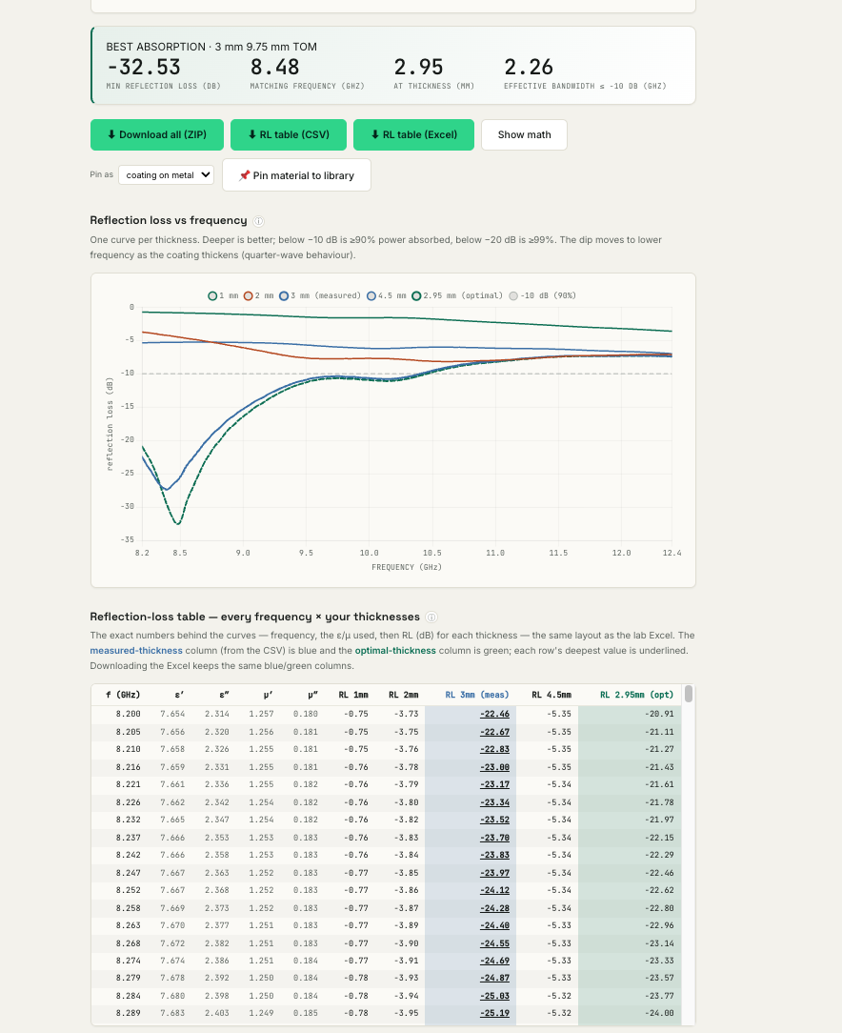
تبويب فقد الانعكاس بعد تحميل ملف مخبري: الترويسة (أعمق امتصاص، وتردّد المطابقة، والسماكة، والعرض الفعّال)، ومنحنى لكل سماكة، والجدول الكامل تردّد × سماكة — السماكة المقيسة بالأزرق والمثالية المحسوبة بالأخضر.
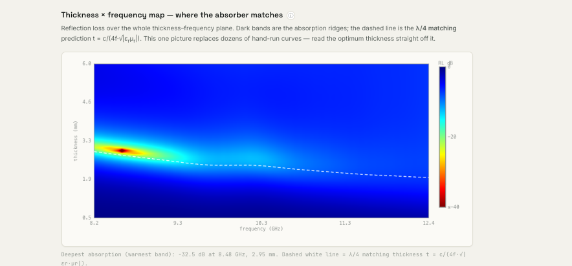
خريطة السماكة × التردّد. اللون هو فقد الانعكاس والحزمة الدافئة هي نطاق الامتصاص؛ والخط الأبيض المنقّط هو تنبؤ ربع الطول الموجي المستقل، وينزل على الحزمة دون أن يُلائَم عليها. تقدر تقرأ أفضل سماكة من الصورة مباشرة.

تحديث الإصدار 3.6 — تصميم الهورن التحليلي
تبويب هوائي الهورن صار يصمّم الهورن فوراً من أبعاده، إلى جانب حلّ openEMS بالمجال الكامل. اختر هرمي أو مخروطي، اكتب أبعاد التغذية والفتحة وطول التوسّع، فيعطي الكسب وكفاءة الفتحة وعرض الحزمة نصف القدرة في المستويين E وH ومستوى الفصّ الجانبي الأول ونمط الإشعاع الكامل لحظياً — باستخدام تكامل الفتحة (Balanis) شاملاً خطأ الطور التربيعي للتوسّع. ومتحقَّق منه مقابل هورن 15 dBi القياسي (يعطي 15.6 dBi لتلك الهندسة) ويعيد كفاءة الهورن المثلى النظرية.
فوق المحرّك الفوري: صندوق تصميم عكسي يحدّد أقصر هورن مثالي الكسب يحقّق كسباً هدفاً؛ ومسح بارامتري يرتّب توليفات فتحة/توسّع كثيرة حسب الكسب؛ وتصاميم مثبّتة تتراكب للمقارنة؛ ولوحة طلاء خفيف تبيّن المقايضة الأساسية — عقوبة الكسب لطلاء موصِل رقيق على قشرة خشب باسوود خفيفة مقابل الكتلة الموفَّرة أمام هورن معدني صلب (أخفّ ~6 مرات مقابل أعشار الديسيبل)، مع نطاق مونت-كارلو على مدى ناقلية MXene. كل شي تحليلي وفوري؛ ويبقى حلّ openEMS هو الفحص بالمجال الكامل.

تحديث الإصدار 3.8 — تبويب CAD-RCS (البصمة الرادارية لموديل ثلاثي الأبعاد مرفوع)
جديد في الإصدار 3.8، ضمن مجموعة RCS ▾: ارفع موديل ثلاثي الأبعاد (ملف STEP أو STL — صاروخ، درون، قطعة قمر صناعي…) واحصل على مقطعه الراداري (RCS) الأحادي مقابل زاوية النظر بشكل تحليلي وفوري، وكم يقلّله طلاء ماص للرادار على كل جزء.
كيف يشتغل: السطح آلاف المثلثات الصغيرة. البصريات الفيزيائية (PO) تعامل كل مثلث مضاء كأنه مرآة صغيرة وتجمع انعكاساتها بالأطوار الصحيحة (المجموع هو الصدى الراداري)؛ ونظرية الحيود الفيزيائية لأوفيمتسِف (PTD) تضيف حيود الحواف الحادة، عشان التقدير يظل منطقيًا عند الزوايا الواسعة والحافّة. الطلاء يضرب انعكاس السطح بمعامل الانعكاس من نفس فيزياء تبويب RL — فيخفّض الوميض المرآوي لكن ليس حيود الحواف.
شو تسوي: افتح التبويب، ارفع الموديل (STL يُقرأ بالمتصفح ويشتغل بدون خادم؛ STEP يحتاج الجسر ويأتي مقسّمًا إلى أجزائه — صدّر تجميعة متعددة الأجسام لتفصيل كل جزء). اختر طلاءًا لكل جزء ثم اضغط Compute. تحصل على مخطط للوضوح الراداري مقابل الزاوية (معدن عارٍ مقابل مطلي)، وجدول لكل جزء، وعرض ثلاثي الأبعاد ملوّن حسب قوة الارتداد — مع شريط للزاوية وخيار لمشاهدة الطلاء يخفّت الأجزاء الساطعة. كل شيء يُصدّر CSV وmanifest وZIP.
الحدود بصراحة: هذه الطريقة المعيارية للأهداف الكبيرة كهربياً التي لا يستوعبها الحل الموجي الكامل (مركبة كاملة تحتاج أكثر من مليار خلية FDTD). تلتقط الانعكاس المرآوي وحيود الحواف من الدرجة الأولى، ومُتحقّق منها مقابل صيغ الكتب ومقابل openEMS على لوح (الأمام خلال 0.15 dB، والزوايا الواسعة حوالي 3.5 dB، بينما PO لحاله يغلط لين 70 dB عند التماس). لا تحسب الانعكاسات المتعددة/التجاويف ولا الموجات الزاحفة ولا تظليل جزء لجزء آخر. للأجزاء الصغيرة اضغط “Verify a part on openEMS” للتحقق بالموجة الكاملة.
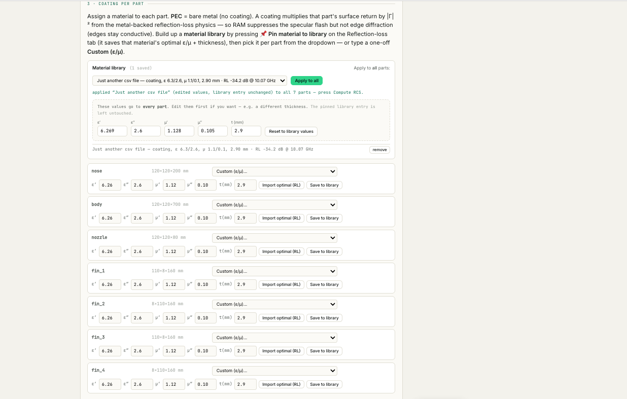
تبويب CAD-RCS، القسم 3: كل جزء من الموديل المرفوع مُدرَج بأبعاده، ومُسنَدة إليه مادة — معدن عارٍ، أو طلاء مثبَّت من مكتبة الموادّ، أو قيم تكتبها لمرة واحدة.
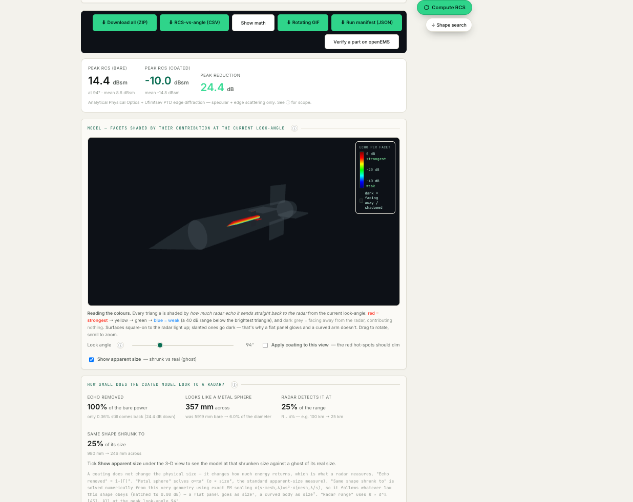
نتيجة CAD-RCS: أعلى ارتجاع عارياً ومطلياً، ومقدار التخفيض بينهما، وخريطة الحرارة لكل مثلّث عند زاوية النظر الحالية (الساطع يعني أن هذا المثلّث يعيد الصدى)، ولوحة الحجم الظاهري تحتها.

تحديث الإصدار 3.8 — مكتبة المواد (بدل تبويب مقارنة التشغيلات)
تبويب «مقارنة التشغيلات» القديم في مجموعة RCS ▾ (اللي كان يرسم تشغيلات openEMS المثبّتة) استُبدل بتبويب «مكتبة المواد»، لأن مقارنة الموادّ الماصّة المرشّحة هي السؤال اللي يجي فعليًا.
طريقة الاستخدام: في تبويب فقد الانعكاس (RL) حمّل أو اكتب مادة، اضغط Compute reflection loss، ثم اضغط 📌 Pin material to library. هذا يحفظ النقطة المثالية للمادة — قيم ε/μ عند أعمق RL والسماكة اللي حققتها — بالإضافة إلى تشتّت ε/μ المقاس بالكامل إذا رفعت ملف مختبر. كرّرها لكل مادة مرشّحة.
بعدها يرسم تبويب مكتبة المواد منحنى فقد الانعكاس لكل مادة محفوظة على مخطط واحد مع خط −10 dB، ويبيّن أي مادة هي الأعمق امتصاصًا وأيها الأوسع نطاقًا. والجدول يعرض ε/μ، والسماكة (قابلة للتعديل ويُعاد الحساب فورًا)، وأعمق RL وموضعه، وEAB (العرض المتّصل حيث RL ≤ −10 dB، أي امتصاص 90 % من الطاقة على الأقل)، وRL عند ترد تختاره، وخفض المقطع الراداري الناتج على سطح معدني مستوٍ (يساوي |RL| لأن الارتداد المطلي يتناسب مع |Γ|²). وتقدر تعدّل أو تحذف أو تصدّر ملفي CSV أو تفرّغ المكتبة.
ونفس المكتبة تغذّي قوائم الطلاء لكل جزء في تبويب CAD-RCS، فأي مادة تثبّتها تنفع تطليها على جزء محدد من موديل ثلاثي الأبعاد مرفوع، مع خيار تطبيقها على كل الأجزاء.
ملاحظة بصراحة: عمود Data يقول كيف أُنتج كل منحنى. «measured» تعني أن المادة تحمل تشتّت ε/μ الحقيقي من ملفك فالمنحنى دقيق؛ و«const ε/μ» تعني أنها ثُبّتت من قيم ثابتة تُثبَّت على كل النطاق — مقبولة قريب من ترد التثبيت وتصير تقريبية أكثر وأنت تبعد عنه، لأن الموادّ الحقيقية متشتّتة.

تحديث الإصدار 3.8 — «كم يبدو أصغر للرادار؟» والتثبيت على الجوال/الآيباد
كم يبدو أصغر للرادار؟ تبويب فقد الانعكاس وتبويب CAD-RCS يترجمان الآن فقد الانعكاس إلى أحجام تتخيّلها. الطلاء لا يصغّر الجسم؛ هو يقلّل الطاقة المرتدة، وهي الشيء الوحيد الذي يقيسه الرادار — فـ«أصغر» تعني «خافت مثل قطعة معدن عارية أصغر».
تُعطى ثلاث قيم كلها من نفس معامل الانعكاس: الصدى المتبقّي = 10^(−R/10) نسبة الطاقة العارية التي لا تزال ترجع؛ وقُطر الكرة المكافئة = 10^(−R/20) وهي الكرة المعدنية التي تعطي نفس الصدى (مقطع الكرة يتناسب مع مربع الحجم) وهو المقياس المعياري المستقل عن الشكل للحجم الظاهري؛ ومدى الكشف = 10^(−R/40) من معادلة الرادار لأن أقصى مدى يتناسب مع الجذر الرابع للمقطع الراداري، وغالبًا هذه أهم قيمة عمليًا.
وفي تبويب RL تحصل أيضًا، لكل مادة، على كم يجب أن يصغر نفس اللوح المستوي ليرتدّ بنفس الضعف (مقطع اللوح يتناسب مع الحجم للأس الرابع فتكون النسبة جذرًا رابعًا)، مع رسم لحدود اللوح الحقيقي مقابل اللوح المكافئ الأصغر.
وفي تبويب CAD-RCS تظهر نفس القيم الثلاث للموديل المرفوع، بالإضافة إلى «نفس الشكل يصغر إلى»، وهي تُحلّ عدديًا على شبكتك بتحجيم كهرومغناطيسي مضبوط لا بصيغة مفترضة — فتتبع القانون الذي يطيعه شكلك فعلًا. أشّر «Show apparent size» تحت العرض الثلاثي الأبعاد لتشوف الموديل مرسومًا بذلك الحجم المصغّر مقابل طيف شفّاف لحجمه الحقيقي. وإذا طلع الجسم المكافئ أصغر من موجتين تقريبًا تنبّهك اللوحة أن ذلك الرقم إرشادي، لأن الموديل التقاربي يكون خارج نطاقه المريح؛ أما أرقام الصدى والكرة والمدى فهي صيغ مغلقة وغير متأثرة.
التثبيت على الجوال أو الآيباد: الأداة الآن تطبيق ويب تقدّمي (PWA). افتح الرابط المشترك (HTTPS) على الجهاز واختر «إضافة إلى الشاشة الرئيسية» (آيفون/آيباد من قائمة المشاركة) أو «تثبيت التطبيق» (كروم أندرويد). بعدها يُفتح بكامل الشاشة وبأيقونة خاصة. كل التبويبات التحليلية تعمل على الجوال، وأزرار تشغيل openEMS تُنفَّذ على الحاسب المضيف. تُخزَّن واجهة التطبيق مؤقتًا فيبدأ بسرعة وتظل التبويبات التحليلية تعمل مع اتصال ضعيف، لكن طلبات الحل لا تُخزَّن أبدًا — فأي حل تطلقه من الجوال هو حل جديد فعلي.
تنقّل أصلي على الجوال: على الجوال أو التابلت (أي شاشة حتى ٨٢٠ بكسل عرضًا، مثبّتًا أو في المتصفح) يُستبدل صف القوائم المنسدلة الخاص بالكمبيوتر بالشريطين المستخدَمين في التطبيقات الأصلية: شريط علوي ثابت فيه زر القائمة واسم الصفحة التي أنت فيها، وشريط تبويبات سفلي ثابت للأقسام الأربعة — Waveguide وHorn وRCS وMore. الضغط على قسم يرفع لك لوحة بصفحاته. وإضافةً لذلك، السحب من الحافة اليسرى إلى اليمين — أو الضغط على زر القائمة — يفتح قائمة جانبية فيها كل صفحات الأداة مرتّبة بمجموعات والصفحة الحالية مؤشّرة. القائمة تتبع إصبعك وتفتح أو تنطبق تلقائيًا، وأي سحب يتبيّن أنه تمرير عمودي أو يبدأ على رسم بياني أو عرض ثلاثي الأبعاد أو منزلقة يُترك لصاحبه. تخطيط الكمبيوتر لم يتغيّر إطلاقًا.
إذا ما ظهرت أيقونة الشاشة الرئيسية: نظام iOS يخزّن الأيقونة لحظة إضافة التطبيق ولكل عنوان أيقونة على حدة. بعد ما يسحب الحاسب المضيف آخر إصدار ويُعاد تشغيل الجسر، احذف الأيقونة القديمة من الشاشة الرئيسية، وافتح الرابط من جديد في Safari، وخلّ الصفحة تكمل تحميلها، ثم أضفها مرة ثانية من قائمة المشاركة.
تحسينات موثوقية: بحث منهجي كشف مجموعة أخطاء كانت تُظهر أرقام تشغيل سابق تحت اسم تشغيل لاحق. أوضحها أن رسوم الحقل المتحركة ما كانت تتحدّث بعد التشغيل الثاني. صارت تُنشر بصيغة ثانية أصغر بكثير (حوالي تسعة عشر ضعفًا أصغر لنفس الإطارات)، ويُفرَّغ الرسم لحظة ضغط Run، ولا يُعرض إلا محتوى تم تحميله فعلًا — ورسالة واضحة إن تعذّر. وكذلك: تبويب المجال الكامل ما صار يحتفظ برسم أو ملخّص من تشغيل لم ينتجه؛ وتبويب الهورن ما يعيد تشغيل حركة قديمة عند طلب عرض النطاق الترددي؛ وسجل التشغيل (manifest) يوثّق إعدادات الشبكة والترددات التي استُخدمت فعلًا؛ والمسح الدفعي يذكر النقاط الفاشلة وسببها؛ وشريط التقدّم ما يبدأ من نسبة التشغيل السابق.
صراحة بخصوص نطاق الترددات: إذا طلبت فقد انعكاس أو سماكة مثالية أو مقارنة خارج الترددات التي قِيست فيها مادتك، تخبرك الأداة بذلك الآن. سابقًا كانت تُثبّت ε وμ عند أقرب حد مقيس — وهذا مقبول بحد ذاته — لكنها تعرض النتيجة كأنها بيانات مقيسة، وفي موضعين كانت تستخدم تردد الحد بينما تكتب التردد الذي طلبته. صارت النتائج خارج النطاق مُعلَّمة كاستقراء، وتفقد أي حكم «يمتص ٩٠٪»، وفي تبويب مكتبة المواد يُرسم الجزء المستقرأ متقطّعًا ويُستثنى من العنوان وعرض النطاق وعمود التردد الهدف. والموادّ المُدخلة بقيم ثابتة تنطبق على كل النطاق ولا تتأثر.
إصلاحات على الجوال: كان مُحدِّد المحاكاات مقصوصًا فتظهر واحدة من ثمانية فقط ولا يمكن التمرير للباقي — صار يضبط حجمه على المساحة فوق شريط التبويبات. وكانت اللوحة السفلية تُرسم فوق شريط التبويبات فتهبط النقرة على صفحة خطأ. وعرض الآيباد الرأسي كان يفقد قواعد المنزلقة الكبيرة وحجم النص، فكانت المنزلقات بسماكة شعرة والتركيز على حقل يُكبّر الصفحة. ولوحة تفاصيل المقارنة كانت تبقى فوق تبويب غير مرتبط وقد يقع عنوانها تحت النتوء. كلها مُصلحة، وتخطيط الكمبيوتر لم يتغيّر.
تحسين الشكل (جديد): تبويب CAD-RCS صار يبحث في الشكل نفسه عن بصمة رادارية أقل، لا في الطلاء فقط. تختار اتجاه الرادار الذي يهمّك فيطبّق تشويهات حقيقية على الموديل المرفوع — تحديد المقدّمة، تنحيف الجسم، تفليط المقطع، سحب الأجنحة للخلف، إمالة الزعانف — ويعيد الحل لكل مرشّح بنفس الفيزياء المستخدمة في بقية الأداة، ويذكر ما تكسبه كل خطوة بالديسيبل. ثم يجمع أفضل التغييرات ويعطيك الوصفة مع سبب كل خطوة. كل مرشّح يحافظ على الطول الكلي، ويُذكر ثمنه في الحجم والقطر، فلا يفوز أحد بتصغير المركبة خفية. يمكنك تطبيق الفائز أو التراجع عنه أو تنزيله كملف STL لتعيده إلى برنامج التصميم. على مثال الصاروخ المرفق يجد ١٤٫٥ ديسيبل في قطاع أمامي ٦٠ درجة، وعلى الجنيح الشبحي يجد ٣٤٫٥ ديسيبل.
رفّ واحد للموادّ: الموادّ التي تثبّتها في تبويب فقد الانعكاس هي القائمة الوحيدة التي يعرضها محدّد الطلاء في تبويب RCS (openEMS)، وكل صندوق مادة مطليّة في تبويب فقد الانعكاس يستطيع تحميل أيّ منها مباشرة. وعند التثبيت تحدّد إن كانت طلاءً على معدن أو كتلة صلبة، ويظهر ذلك في كل موضع يُذكر فيه اسم المادة. و«تطبيق على الكل» في تبويب CAD يعرض قيم المادة لتعديلها قبل كتابتها على كل الأجزاء — تغيّر السماكة مرة واحدة بدل كل صف — وتعديلاتك لا تغيّر المدخل المحفوظ في المكتبة.
أسهل في الاستخدام: كل أزرار التشغيل والحساب والتنزيل صارت خضراء واضحة، وزر حساب CAD يطفو على حافة الشاشة ليبقى في المتناول في صفحة نتائج طويلة. وعلى الجوال تنطوي المقدّمة الطويلة إلى العنوان بعد أول تنقّل، مع زر لإرجاعها، فلا تُدفع الأدوات أسفل شاشة ونصف. وقائمة RCS اسمها الآن RCS + RL، وتبويبا المسح صار كل منهما مسمّى بما يفعله، و«المواد» موجود في قائمتي Waveguide وHorn. وأُضيفت ثلاثة أمثلة دفاعية، منها زاوية ٩٠ درجة تقلّل الأداة تقديرها عمدًا — موجودة لتشوف بنفسك حدّ «لا انعكاسات متعددة».
فحص صلاحية الأشكال المقترحة (جديد في 4.0): كل شكل مرشّح يجرّبه البحث يُفحَص قبل أن يُقيَّم، ويُستبعَد إن لم يكن جسماً حقيقياً: إذا طوى السطح على نفسه، أو سحق المثلثات حتى تسطّحت، أو خسر حجماً داخلياً أكثر مما تسمح به، أو تضخّم، أو غيّر المساحة الخارجية بما لا يُعقل، أو سطّح جزءاً إلى أقل من ثلث أحد أبعاده، أو دفع زعنفة أو جناحاً داخل جسم الطائرة. تظهر المرفوضات تحت جدول النتائج، وكل واحدة تسمّي التغيير والقيمة والجزء المعني — اضغط «show why» لقراءتها. سطر الحالة يخبرك بعددها، فترى إن كانت قيودك ضيّقة أكثر من اللازم. وميزانية الحجم التي تحدّدها تُقاس مقابل موديلك الأصلي، لا مقابل المرحلة السابقة، فالتغيير المسموح منفرداً قد يُرفَض بعد أن يدخل تغيير أسبق في الوصفة. ارفع «Volume you can afford to lose» إذا أردت أن يتوسّع البحث أكثر.
ما لا يغطّيه هذا الفحص: هو فحص للهندسة الشكلية فقط. لا يخبرك إن كان الشكل سيطير، أو سيحمل أحماله، أو سيتّسع لمحتوياته، أو سيبقى قابلاً للتحكّم، أو سينجو من الحرارة، أو سيكون قابلاً للتصنيع. اعتبر الشكل الفائز اتجاهاً يستحق أن تأخذه إلى زملائك في الأيروديناميكا والإنشاء، لا تصميماً نهائياً. واللوحة تقول ذلك أيضاً.
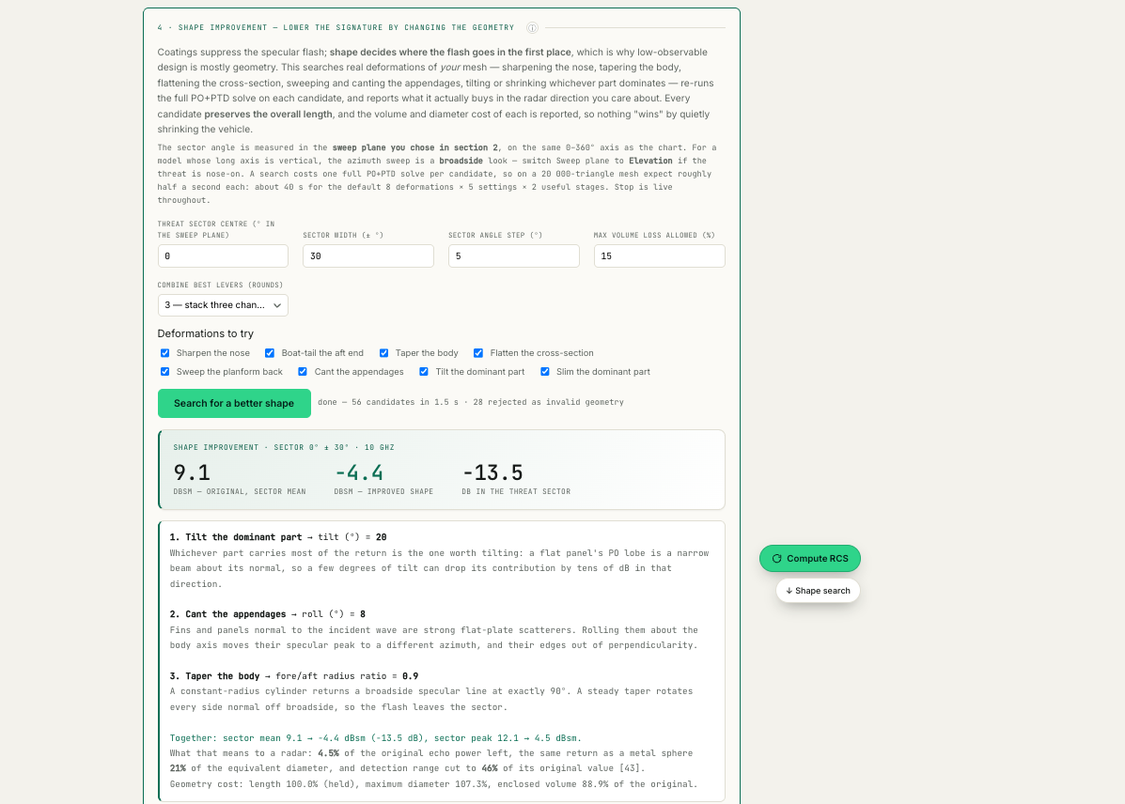
تحسين الشكل بعد البحث: الوصفة التي وجدها، ومتوسّط القطاع قبل وبعد، وفي سطر الحالة عدد المرشّحين المستبعدين كهندسة غير صالحة. وتُذكَر تكلفة الهندسة مع النتيجة: الطول محفوظ، وأقصى قطر، والحجم المحصور.
صورة GIF دوّارة وعرض ثلاثي الأبعاد تفاعلي (جديد في 4.0): الزر الأخضر «Rotating GIF» في تبويب CAD-RCS يسجّل دورة كاملة للموديل الملوّن كصورة GIF متحركة تضعها مباشرة في شريحة أو تقرير، وتعمل في أي مكان بلا تثبيت شيء. وملف التنزيل الشامل يحتوي أيضاً model_3D_rotating.html، ملفاً واحداً يدور من تلقاء نفسه ويتيح لك السحب يميناً ويساراً لتدوير الموديل بيدك، أو إيقافه بالزر. كل شيء مُدمَج في ذلك الملف، فيعمل دون اتصال بالإنترنت.
الأجسام الصلبة لم تعد تعرض طلاءات (جديد في 4.0): في تبويب RCS (openEMS) صارت قائمة الموادّ تطابق البنية التي اخترتها. «Metal + coating» يعرض فقط الموادّ التي ثبّتها كطلاءات؛ و«Solid material» يعرض فقط ما ثبّتته كأجسام صلبة؛ و«Bare metal (PEC)» لا يحتاج مادة إطلاقاً. وهذا تمييز فيزيائي لا تنظيمي: فقد انعكاس الطلاء يُقاس ومعدنٌ خلفه، وهذا سبب عمل الماصّ، فاستخدام طبقة رقيقة ككتلة صلبة يعني سؤالاً مختلفاً. وإن بدت القائمة فارغة فلم يُثبَّت شيء لتلك البنية بعد — ثبّت واحدة في تبويب فقد الانعكاس واختر النوع الصحيح هناك، أو اكتب القيم تحت «Custom material».
تصحيح المخرجات الدوّارة (4.0): كانت صورة GIF الدوّارة والصفحة التفاعلية تعرضان جسماً ثابتاً — إذ كان التسجيل يعيد تلوين الموديل عند كل زاوية نظر لكنه لا يدوّره أبداً. صار الاثنان يدوّران الهندسة نفسها دورة كاملة. ويُمدّ الموديل على أطول بُعد له حتى لا يُقتطع عند الحواف، ويُحسَب التأطير من مجال رؤية الكاميرا بدل التقدير، ويُصدَّر كل ملف بالحجم نفسه فيظهر متماثلاً على أي جهاز، وتُفتَّح ظلال الأسطح المُوَلّية عن الرادار حتى تبقى مرئية طول الدورة. والألوان هي مساهمة الصدى عند أسوأ زاوية نظر وتنتمي إلى السطح، فتدور معه.
صياغة أوضح في كل مكان: مرّت مراجعتان على كل رسالة يعرضها البرنامج. الرسائل التي كانت تقول «see console» صارت تسمّي ما فشل وأين السجل الحقيقي — فوحدة تحكّم المتصفّح لا يمكن فتحها إطلاقاً عند تثبيت الأداة كتطبيق على الهاتف أو الآيباد. وصفحتان كانتا تطلبان منك تشغيل الحلّال والحلّال نفسه يخدم الصفحة، صارتا تتحقّقان وتقولان ما هو صحيح فعلاً. وحُذفت كلمة «دقيق» من خمسة أوصاف لطريقة تقريبية عند الزوايا المائلة. وتسمية المادة لم تعد تفتح نافذة تطلب شيئاً كتبته سابقاً. وصارت التعليمات المكتوبة تغطّي الصفحات الإحدى والعشرين كلها بدل عشر، مع طريقة الإعداد الصحيحة.
ما يُنتجه الحلّال الكامل: الأشكال الثلاثة أدناه مخرجات غير معدّلة من تشغيلات حقيقية، بالحجم الذي تحفظه الأداة.
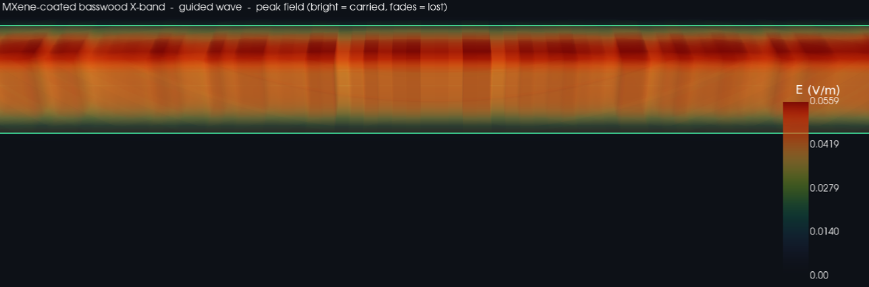
موجة موجَّهة داخل دليل موجي خفيف مطلي (نطاق X). الساطع إشارة محمولة؛ والبهتان قرب الجدران قدرة مفقودة فيها.
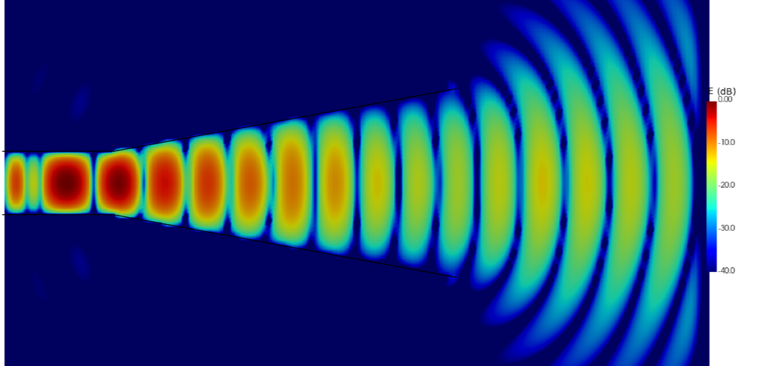
بوق هوائي بمقياس ديسيبل. تدخل الإشارة من التغذية الضيّقة يساراً، وتتوسّع عبر التوسّع، وتخرج من الفتحة كجبهات موجية منحنية — وهذا هو الشعاع.
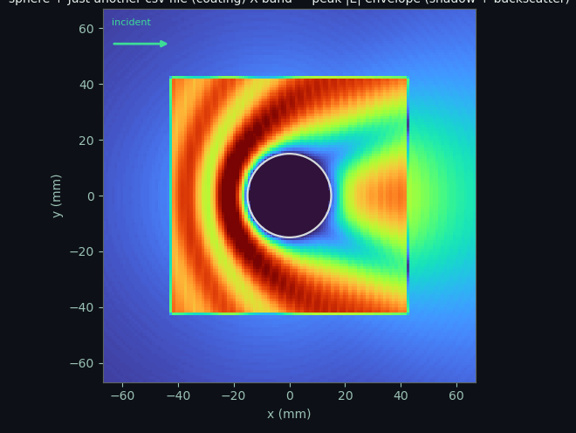
رادار يصيب كرة مطلية. ترى الموجة تتراكم أمامها، والظلّ الهادئ خلفها، والفصّ المرتدّ نحو الرادار — وهذا الفصّ العائد هو ما يحاول الطلاء إزالته.

صيانة الوثيقة
يطابق هذا الدليل إصدار البرنامج 4.0، ويُحدَّث ليواكب البرنامج: كلما أُضيفت ميزة أو تغيّرت، تُحدَّث هذه الوثيقة لتطابقها. مجموعة الميزات الحالية: Simulator تحليلي فوري؛ waveguide وhorn كاملا الموجة (openEMS) بستّ محاكاات مختارة تشمل الحقل البعيد؛ طلاءات متعدّدة الطبقات؛ Inverse design بأمثليّة Pareto وإرسال إلى openEMS؛ Measurement fit باستخراج الموصليّة؛ الحلقة المخبرية ذاتية المعايرة؛ فحوص Space survival (multipaction والتسخين في الفراغ)؛ جدول Compare؛ تبويب Physics مُوثَّق بالكامل؛ محرّر Materials؛ نوافذ معلومات لكل صفحة ورسم بالإنجليزية/العربية؛ تقرير التحقّق الذاتي؛ وتقرير فضاء المقايضة متعدّد النطاقات. وتتضمّن تبويبات Full-wave وHorn الآن مفتاح Field view للتبديل بين المجال الزمني والترددي (openEMS محرّك زمني FDTD؛ الأطياف تُشتقّ بتحويل فورييه)، ويجمع شريط التبويبات صفحات The physics وMaterials وInstructions وReferences تحت قائمة More.

